变电站精细化设计施工工艺标准

(电气部分)

2010年版

二〇一〇年十一月

序

2009年，××公司（以下简称“省公司”）按照“科学合理、好用实用、便于运行维护”的原则，完成了500kV、220kV和110kV变电站标准设计细化方案，将标准化设计向施工图推进，加快电网工程的建设速度。为进一步提高变电站建设的施工质量，省公司结合工程建设管理实际情况，组织有关设计、施工单位对以往工程进行总结，编写了《××变电站精细化设计施工工艺标准》，分土建部分和电气部分。
该标准内容涵盖了变电站大部分土建施工及电气安装工艺行为，对每一项工艺，规范其设计和施工细节，并以效果图或照片的方式统一设计成品的视觉效果，统一风格，内容实用。标准的印发和实施，对统一变电站工艺设计标准，提高施工工艺水平，规范变电站工程的建设管理具有重要意义。
希望省公司直属各单位认真学习，加强变电站精细化设计施工工艺标准的推广应用，充分发挥其作用，积极为提高电网工程建设水平做贡献。

××公司总经理

前 言

为进一步推进××公司全面开展电网建设“安全、优质、文明”样板工程创建活动，提高变电站样板工程的施工质量，树立典型、以点带面，全面提升主网工程建设水平，××公司组织相关单位，在总结原有110kV～500kV设计经验与现场施工实施情况的基础上，历经策划、收资、编写、讨论、审查、修改、审定等环节，完成此《××变电站精细化设计施工工艺标准》。
《××变电站精细化设计施工工艺标准》由××公司组织编写，广东省电力设计研究院负责具体章节的组织、汇总和主要编写工作。××公司工程建设部组织系统内相关部门、单位和专家，召开评审会。
针对新建110kV～500kV变电站工程，提出了电气施工技术要求及措施，具体包括：
（1）各类主要电气设备安装要求，包括：设备本体安装、设备本体电缆引至地面的敷设、设备本体接地线的引接、设备操作平台等；
（2）各类母线的安装要求，包括：悬吊管母、支柱管母，铜（铝）排母线、软导线等；
（3）各种配电箱的安装要求，包括：照明箱、动力箱、检修箱等；
（4）变电站主地网；
（5）变电站照明灯具安装和布线；
（6）高低压电缆在电缆沟里或电缆间里的敷设及防火封堵、各类
屏柜、端子箱、汇控箱、操作机构箱等出入口的防火封堵；
（7）变电站二次线缆及二次接地网的安装要求；
（8）变电站二次设备的安装要求，包括：直流系统和蓄电池、屏柜（端子箱）、视频设备等；
（9）通信设备及电源的安装要求，包括：各类配电屏、电源屏、设备屏、配线屏、通信用直流配电装置、直流充电装置等；
（10）通信电缆及通信机房走线架的安装要求。
本精细化设计、施工工艺标准针对上述范围各施工工艺的不同特点，从设计及施工角度，分设计要求、施工工艺要点和样板图片等内容，采用图文并茂的方式，对变电站电气各工艺提出相应的建设标准及要求，目的在于提升××变电站设计精细化程度，提高施工工艺水平，统一变电站建成后的感观效果，进一步实现设计、施工工艺的统一化、规范化和标准化。

目 录

第一章 变电站一次设备安装施工工艺要求 1
1 变压器 1
2 HGIS、GIS和封闭母线 8
3 支柱式断路器 11
4 隔离开关 15
5 电流互感器、电压互感器和避雷器 18
6 干式电抗器 23
7 电容器组 25
第二章 变电站母线及导线安装施工工艺要求 27
1 软母线 27
2 管母线 28
3 设备引线和连接线 30
4 穿墙套管 32
5 10kV高压柜封闭母线桥 33
第三章 变电站接地网、照明及布线施工工艺 35
1 接地网 35
2 户外照明动力 38
3 户内照明动力 40
4 户内布线 45
第四章 变电站电缆敷设和防火封堵施工工艺 47
1 电缆敷设 47
2 电缆防火封堵 51
3 高压电缆敷设 60
4 变电站电缆保护管（槽盒） 62
5 电缆二次接线施工工艺 63
6 二次接地网施工工艺 70
第五章 变电站二次设备施工工艺 73
1 直流装置与蓄电池组施工工艺 73
2屏、柜（端子箱）安装施工工艺 75
3 计算机监控装置施工工艺 78
4 变电站视频及环境监控系统施工工艺 80
第六章 变电站通信设备及线缆施工工艺 85
1 通信设备安装施工工艺 85
2 通信电源安装施工工艺 86
3 通信电缆安装施工工艺 87
4 通信机房走线架安装施工工艺 90

第一章 变电站一次设备安装施工工艺要求
1 变压器
1.1 适用范围
变电工程的110kV及以上变压器安装，35kV、66kV电抗器及500kV油浸式高压电抗器安装。
1.2 设计要求
（1）主变压器本体安装
a) 主变压器本体与外挂的机构箱、端子箱、电缆走线槽等附件外观颜色一致。
b) 主变压器布置安装定位准确，本体牢固稳定地与基础配合，紧固件齐全完好。
其中基础中心线与基础预埋件面水平误差：＜10mm；若采用地脚螺栓预埋中心线误差＜2mm，地脚螺栓出基础顶面长度适当并一致。
根据设计安装图纸先进行主变就位预安装测试，仔细检查土建基础预埋件方式、定位、大小是否与电气安装图纸要求一致。
c) 套管引出线三相弛度应保持一致，并需满足设计要求以及安装规范要求。
d) 设备安装用的紧固件，除地脚螺栓外，应采用热镀锌制品。
e）套管排气孔应在最高位置，变压器套管安装应满足油位镜安装尽量在外侧。
（2）本体附属设备及电缆的安装
a) 主变压器本体上的电缆需排列整齐有序、美观，固定于防护措施可靠，采用封闭铝合金槽盒形式。各槽盒连接板的螺栓应紧固，螺母位于桥架的外侧，槽盒接地应可靠。
b) 本体上的端子箱、机构箱引出的电缆应采用铝合金槽盒或不锈钢槽盒保护。槽盒的大小应与箱底开孔尺寸一致，高度为箱底至基础，与端子箱、机构箱的连接采用螺栓连接，安装细部图参考隔离开关机构箱电缆槽盒安装。本体端子箱、机构箱不应紧贴于主变压器本体上安装，宜与主变压器本体保持一定的通风距离安装。
c) 消防感温电缆需安装于绕在变压器本体上的直径6mm的钢丝绳上，上下各一圈，并在油枕上缠绕不少于2周；较高的一圈敷设高度为离油箱顶盖往下约600mm处，两圈感温电缆间距统一为400mm，感温电缆离开壳体约100mm～150mm。感温电缆以固定卡固定，制作固定卡时，L1、L2、L3及h1需根据主变压器外型，现场校核尺寸，固定卡与主变箱体接触的部位均应装胶垫或保护套，以免划伤器身油漆，感温电缆终端盒（箱）定位于防火墙靠主变运输道路端，离地高度1400mm，见图1-1-1。
d) 变压器基础的预埋件应水平，应与设备底座安装配合。
装有气体继电器的变压器、电抗器，应使其顶盖沿气体继电器气流方向有1%~1.5%的升高坡度（制造厂规定不须安装坡度者除外），并应配置防雨罩。当与封闭母线连接时，其套管中心线应与封闭母线中心线相符。
（3）接地安装
a) 变压器本体两点接地，分别与主接地网的不同网格相连。
b) 外壳及本体的接地牢固，主要包括：本体两侧与接地网两处可靠接地；中性点与接地网两处可靠接地；铁芯、夹件与接地网可靠连接。
c) 接地体横平竖直、工艺美观。裸露接地线的地上部分应涂黄绿相间油漆明示出来，接地漆间隔宽度全站统一为50 mm或100mm。
d) 接地线的连接宜采用铜排或扁钢通过螺栓连接。
(4) 户外布置的油浸式站用变压器布置
需特别考虑运行维护的人性化要求，油枕上的油位计朝向应便于观察。其余安装要求同主变。若其高、低压套管引出线采用硬母线连接时，统一加装热缩套，使运行更加安全。
（5）站用变母排及其电缆头安装
a) 套管引出母排安装：矩形母线应进行冷弯，多片母线的弯曲度应一致。矩形母线的最小弯曲半径应符合验收规范GBJ 149-1990的规定。
b) 母排连接：矩形母线的搭接连接，其孔径和孔距应符合验收规范GBJ 149-1990的规定。
c) 母线与设备端子连接，应符合GB 5273-1985《变压器、高压电器和套管的接线端子》的要求。
d) 用于10～66kV电力电缆保护管安装固定用的抱箍定位高度h1统一标准为300mm、h2统一标准为1300mm、电缆保护管管口离地高度h3统一标准为2000mm、电缆固定抱箍高度h4统一标准为2200mm。

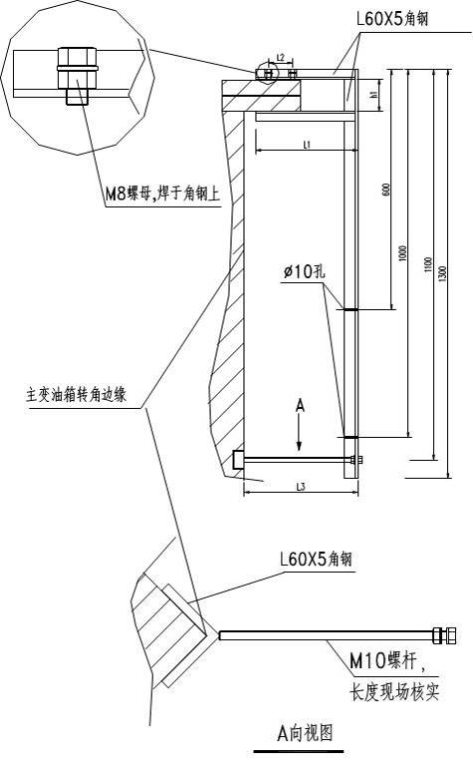

图1-1-1 主变感温电缆固定卡详图

1.3 施工工艺要点
（1）产品提供现场技术服务情况下，内部检查和接线原则上由厂家技术服务人员按照产品说明书、合同和规范要求完成，或在厂家技术服务人员指导下完成。
（2）真空干燥处理是大型变压器安装的重要环节，抽真空布置满足产品说明书要求。
（3）热油循环工艺应按照产品说明书要求进行。
（4）注意校核变压器各电压等级套管带电部分与消防水管及其喷头、防火墙、主变构架的带电距离是否满足现行规程规范的要求。
（5）按照设计图纸和产品图纸进行二次接线，必须核对设计图纸、产品图纸与实际装置相符合。
1.4 样板图片
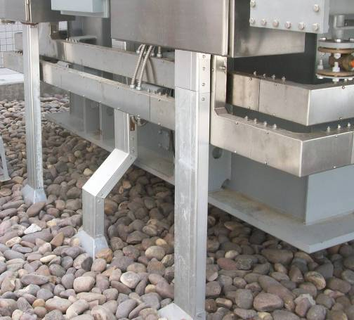

电缆槽盒从箱子穿引下越鹅卵石层直通电缆沟

图1-1-2 主变本体箱子电缆槽盒引下安装示例

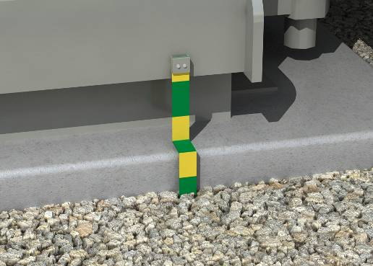

接地压板

图1-1-3 主变压器本体接地安装例
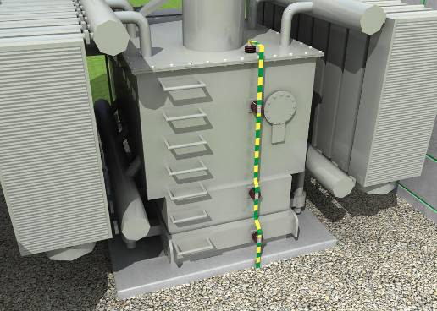

变压器铁芯接地，曲折规范

图1-1-4 主变压器铁芯接地安装示例

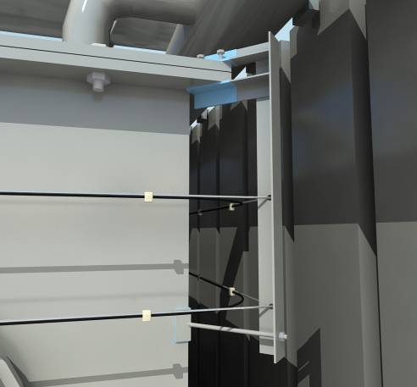

固定卡与主变箱体接触部位加装保护套

感温电缆固定于钢丝绳用的塑料扣，每隔1m一个。

支撑卡子加装橡胶垫片，以免划伤器身油漆

图1-1-5 主变感温电缆敷设安装示例
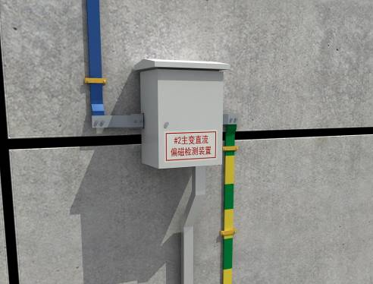

直流电流测量装置安装高度统一为底部离地面1.4米

图1-1-6 主变中性点直流测量装置安装示例

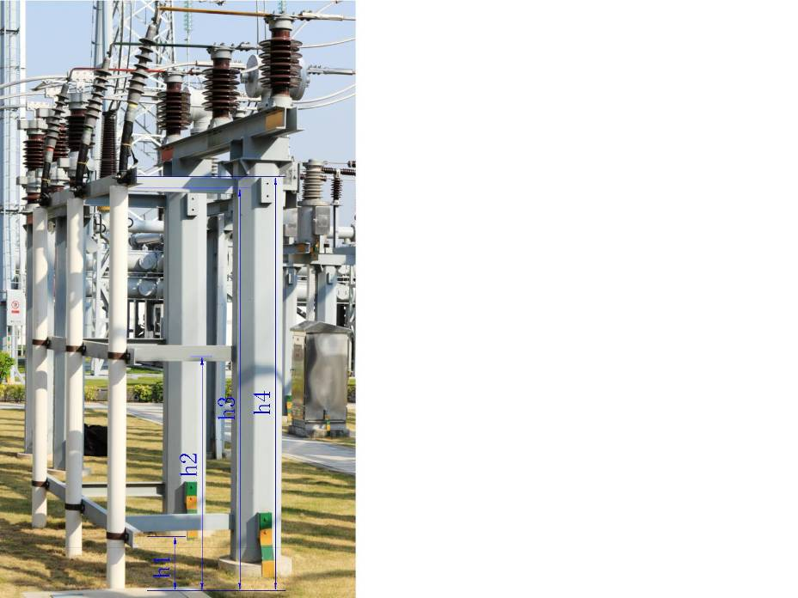

图1-1-7 站用变压器高压侧电力电缆安装示例

1.4 主要引用标准
《电气装置安装工程 电气设备交接试验标准》GB 50150-1991
《电气装置安装工程 电力变压器、油浸电抗器、互感器施工及验收规范》GBJ 148-1990
《电气装置安装工程质量检验及评定规程》DL/T5161.1~5161.17-2002
《工程建设标准强制性条文》
《南方电网工程施工工艺控制规范》Q/CSG11105-2008
《××公司电网建设“安全、优质、文明”样板工程标准》

2 HGIS、GIS和封闭母线
2.1 适用范围
变电工程的110kV及以上SF₆气体绝缘HGIS、GIS和封闭母线安装，66kV及以上的罐式断路器、PASS等组合电器可参考执行。
2.2 设计要求
（1）设备本体安装
a) 组合电器设备固定的方式有焊接和预埋地脚螺栓两种方式。
① 预埋地脚螺栓安装：预埋螺栓中心线的误差不应大于5mm。全站同类型设备预埋地脚螺栓露出长度应一致，地脚螺栓上部用采用热镀锌形式。
② 焊接安装：设备底座与预埋钢板的焊接要求应满足厂家要求。
b) 组装后的支架应进行校正，垂直误差不大于0.0015H(H为支架总高度)，最大不应大于5mm，同一水平面的支架水平误差不大于5mm。
c) 设备安装用的紧固件，除地脚螺栓外，应采用热镀锌制品。
（2）本体附属设备及电缆的安装
a) 组合电器本体上的电缆需排列整齐有序、美观，固定于防护措施可靠，采用封闭铝合金槽盒或不锈钢槽盒形式。各槽盒连接板的螺栓应紧固，螺母位于桥架的外侧，槽盒接地应可靠。
b) 汇控柜（箱）安装垂直误差应符合厂家的规定，应牢固、完好，无损伤；宜采用螺栓固定，不宜采用点焊。其底座应与主接地网连接牢靠，可开启门应采用软铜绞线可靠接地。成列布置的柜（箱）应保证在同一轴线上，最大不应大于5mm。
（3）接地安装
a) GIS配电装置宜采用多点接地方式，既可以由土建专业按GIS 设备厂要求的位置预埋接地钢板，将GIS配电装置接地线就近接至接地钢板，再由接地钢板与主地网可靠连接（土建预埋钢板时一并施工），也可以设置一条贯穿所有GIS间隔的接地母线或环形接地母线，将GIS配电装置接地线引至接地母线，由接地母线再与主地网相连。当选用分相设备时，应设置外壳三相短接线，并在短接线上引出接地线通过接地母线接地。当设备为铝外壳时，其短接线宜采用铝排；当设备为钢外壳时，其短接线宜采用铜排。
b) 接地线的连接宜采用铜排或扁钢通过螺栓连接，搭接面紧密。
c) 接地体横平竖直、工艺美观。裸露接地线的地上部分应涂黄绿相间油漆明示出来，接地漆间隔宽度全站统一为50或100mm。
d) 接地线和本体采用不同金属连接时，应考虑采用过渡措施。
2.3 施工工艺要点
（1）产品提供现场技术服务情况下，内部检查和接线原则上由厂家技术服务人员按照产品说明书、合同和规范要求完成，或在厂家技术服务人员指导下完成。
（2）设备安装前应根据厂家技术资料的规定进行基础、预埋件的检查和复测，室内的起吊设备应通过专项验收。
（3）设备部件装配应在无风沙、无雨雪、空气相对湿度小于80%的条件下进行，并根据产品要求采取防尘、防潮措施。
（4）组合电器的套管在吊装前应认真研究好吊装方案，一般宜采用专用工具盒吊带进行起吊，以保护瓷套管不受损伤。
（5）按照设计图纸和产品图纸进行二次接线，必须核对设计图纸、产品图纸与实际装置相符合。

2.4 样板图片
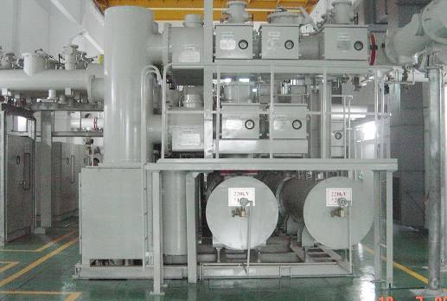

汇控柜挂于GIS本体上，走线方便

图1-2-1 GIS设备户内布置安装示例
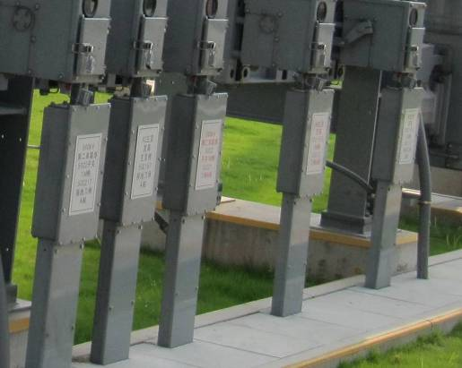

电缆通过槽盒进入电缆沟，整洁美观

图1-2-2 HGIS本体电缆通过槽盒引下示例图

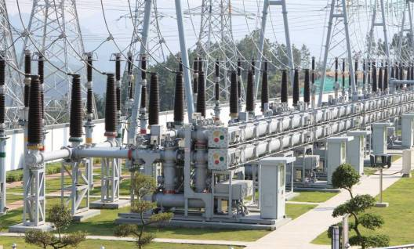

图1-2-3户外GIS布置安装示例

2.5 主要引用标准
《电气装置安装工程 电气设备交接试验标准》GB 50150-1991
《电气装置安装工程 高压电器施工及验收规范》GBJ 147-1990
《电气装置安装工程质量检验及评定规程》DL/T5161.1~5161.17-2002

3 支柱式断路器
3.1 适用范围
220kV及以上电压等级支柱式SF₆断路器安装，35～110kV断路器安装可参照执行。
3.2 设计要求
（1）设备本体安装
断路器的固定的方式应牢固可靠，一般采用预埋地脚螺栓安装。
预埋地脚螺栓安装：预埋螺栓中心线的误差不应大于2mm。全站同类型设备预埋地脚螺栓露出长度应一致，地脚螺栓上部用采用热镀锌形式。支架或底架与基础的垫片不宜超过3片，其总厚度不应大于厂家设计允许的范围，各片之间应焊接牢固，不留缝隙。
（2）设计安装时，机构箱电缆孔正下方远离支架基础一定的距离，应避免机构箱电缆出线与基础碰触，碰触时土建需做异形基础，电缆小沟宜开至机构箱底，土建露出地面以上部分基础不宜三相连成一块。
（4）机构箱引出的电缆应采用铝合金槽盒或不锈钢槽盒保护。槽盒的大小应与箱底开孔尺寸一致，高度为箱底至基础。
（5）为了方便运行和检修，220kV及以下断路器宜设置移动式操作平台；500kV断路器设置固定式操作平台。平台大小应能满足运行人员便于开合两侧机构箱门进行维护的要求，但应校核平台至断路器绝缘零电位处电气距离、校核平台围栏高度与断路器机构箱底部是否满足机构箱门自由开合的要求。
（6）接地安装
a) 每组断路器宜通过两处与主接地网可靠连接，每个机构箱用一根接地线与支架相连。
b) 接地线的连接宜采用铜排或扁钢通过螺栓连接，搭接面紧密。
c) 接地体横平竖直、工艺美观。裸露接地线的地上部分应涂黄绿相间油漆明示出来，接地漆间隔宽度全站统一为50 mm或100mm。

3.3 施工工艺要点
（1）产品提供现场技术服务情况下，内部检查和接线原则上由厂家技术服务人员按照产品说明书、合同和规范要求完成，或在厂家技术服务人员指导下完成。
（2）设备安装前应根据厂家技术资料的规定进行基础、预埋件的检查和复测。
（3）极柱安装：通常采用直扳法吊装，底部垫实，整个过程吊钩顺起立方向走动，端部有缆绳保险，侧向应有保护措施。
（5）按照设计图纸和产品图纸进行二次接线，必须核对设计图纸、产品图纸与实际装置相符合。

3.4 样板图片
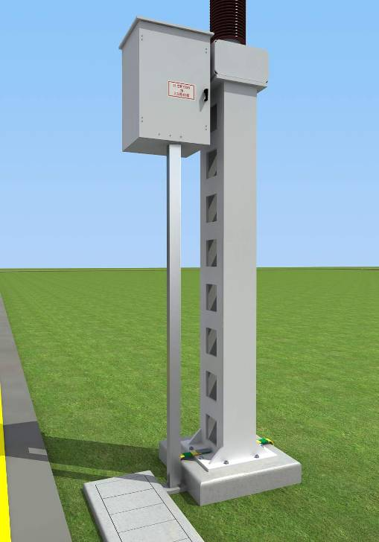

图1-3-1 500kV断路器机构箱槽盒进电缆沟安装示例

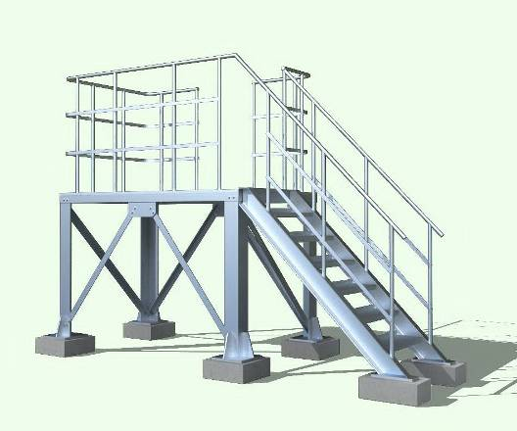

人性化的操作平台

图1-3-2 500kV断路器操作平台安装示例

3.5 主要引用标准
《电气装置安装工程 电气设备交接试验标准》GB 50150-1991
《电气装置安装工程 高压电器施工及验收规范》GBJ 147-1990
《电气装置安装工程质量检验及评定规程》DL/T5161.1~5161.17-2002
《工程建设标准强制性条文》
《南方电网工程施工工艺控制规范》Q/CSG11105-2008
《××公司电网建设“安全、优质、文明”样板工程标准》

4 隔离开关
4.1 适用范围
220kV及以上电压等级隔离开关安装，35kV、110kV隔离开关安装可参考执行。
4.2 设计要求
（1）设备本体安装
隔离开关底座与设备支架安装应做到无垫片安装。设备底座应采用螺栓安装，连接螺栓应紧固，同相瓷柱中心线应在同一垂直平面内，同组隔离开关应在同一直线上。
（2）操作机构安装牢固，固定支架工艺应美观，机构轴线与底座轴线重合，同一轴线上的操作机构安装位置应一致。
（3）操作机构箱下电缆采用槽盒敷设。与机构箱底电缆孔连接处统一采用螺栓连接，密封良好，美观。
（4）设备底座及机构箱接地牢固，导通良好，宜统一采用铜排，截面小，便于弯折和安装。接地线采用弯折过渡。
（5）机构箱引出的电缆应采用铝合金槽盒或不锈钢槽盒保护。槽盒的大小应与箱底开孔尺寸一致，高度为箱底至基础。
（6）安装时，应注意机构箱电缆出线是否与基础碰撞，电缆小沟宜开至机构箱底。机构箱电缆孔正下方远离支架基础一定的距离，土建基础不宜连起来，需要做异形基础。
（7）接地安装
a) 每组隔离开关宜通过两处与主接地网可靠连接，每个机构箱用一根接地线与支架相连。
b) 接地线的连接宜采用铜排或扁钢通过螺栓连接，搭接面紧密。
c) 接地体横平竖直、工艺美观。裸露接地线的地上部分应涂黄绿相间油漆明示出来，接地漆间隔宽度全站统一为50或100mm。

4.3 施工工艺要点
（1）产品提供现场技术服务情况下，内部检查和接线原则上由厂家技术服务人员按照产品说明书、合同和规范要求完成，或在厂家技术服务人员指导下完成。
（2）设备安装前应根据厂家技术资料的规定进行基础、预埋件的检查和复测。
（3）按照设计图纸和产品图纸进行二次接线，必须核对设计图纸、产品图纸与实际装置相符合。
4.4 样板图片
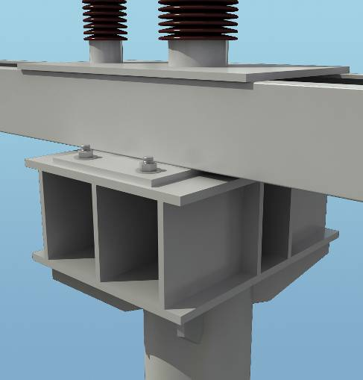

连接螺栓露头约4～5扣

图1-4-1 隔离开关底座安装示例

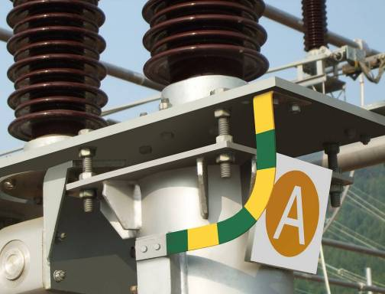

图1-4-2 隔离开关底座接地安装示例
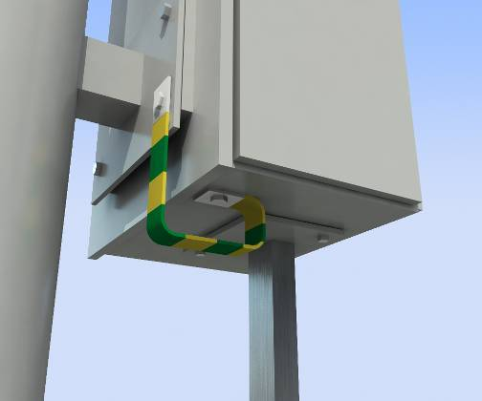

图1-4-3 机构箱接地连接示例一

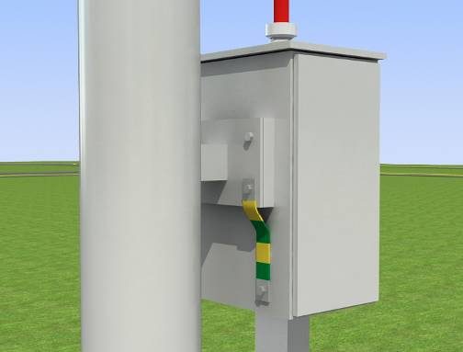

图1-4-4 机构箱接地连接示例二

4.5 主要引用标准
《电气装置安装工程 电气设备交接试验标准》GB 50150-1991
《电气装置安装工程 高压电器施工及验收规范》GBJ 147-1990
《电气装置安装工程质量检验及评定规程》DL/T5161.1~5161.17-2002
《工程建设标准强制性条文》
《南方电网工程施工工艺控制规范》Q/CSG11105-2008
《××公司电网建设“安全、优质、文明”样板工程标准》

5 电流互感器、电压互感器和避雷器
5.1 适用范围
电流互感器、电压互感器和避雷器安装。
5.2 设计要求
（1）设备本体安装
设备底座与设备支架安装应做到无垫片安装。设备底座应采用螺栓安装，连接螺栓应紧固，同相瓷柱中心线应在同一垂直平面内，同组设备应在同一直线上。
（2）互感器的二次接线盒、铭牌等的朝向一致，并符合设计要求。二次接线盒电缆采用槽盒安装，槽盒与支架之间的固定工艺应美观，同一轴线上设备的槽盒安装轴线应一致，槽盒从接线盒引下避开柱头板时自然折弯、美观过渡，引下的槽盒尽量紧靠支柱边固定。与接线盒底电缆孔连接处统一采用螺栓连接，密封良好，美观。
（3）同一列安装的应排列整齐，同一组互感器的极性方向一致。避雷器在线监测装置布置应排列整齐，朝向应一致。
（4）接地安装
a) 各个接地部位可靠，主要包括：CT、PT、CVT、避雷器本体与接地网两处可靠接地；电容式套管末屏可靠接地；CT备用线圈短接可靠并接地，PT、CVT的N端应可靠接地，二次备用线圈一端应可靠接地。
b) 接地线的连接宜采用铜排或扁钢通过螺栓连接，搭接面紧密。
c) 接地体横平竖直、工艺美观。裸露接地线的地上部分应涂黄绿相间油漆明示出来，接地漆间隔宽度全站统一为50 mm或100mm。
（5）避雷器在线监测装置的安装
a) 在线监测装置与避雷器连接导体超过1.5m应设置绝缘支柱支撑，设备支架高度为4.5m或5m时，设一处支撑，为6m时，设两处支撑，支撑点间距约为1m。
b) 过长的硬母线连接应采用预防“热胀冷缩”应力的措施，与在线监测装置接线端子连接处宜采用软绞线连接
c) 在线监测装置宜与水平线成30度安装，离地安装高度不低于2.5m，便于观察。

5.3 施工工艺要点
（1）产品提供现场技术服务情况下，内部检查和接线原则上由厂家技术服务人员按照产品说明书、合同和规范要求完成，或在厂家技术服务人员指导下完成。
（2）设备安装前应根据厂家技术资料的规定进行基础、预埋件的检查和复测。
（3） 吊装应选择满足相应设备的钢丝绳或吊带以及卸扣，吊装时吊绳应固定在吊环上起吊，不得利用瓷裙起吊。
（4）按照设计图纸和产品图纸进行二次接线，必须核对设计图纸、产品图纸与实际装置相符合。
5.4 样板图片

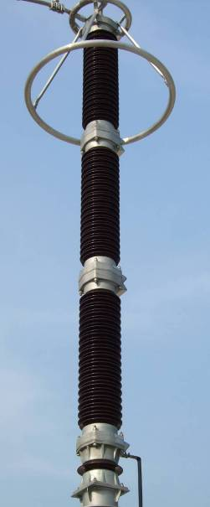
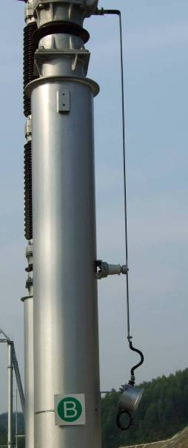

监测器引线超过1.5m，增加绝缘支撑

软铜绞线连接，有利于消除应力

图1-5-1 避雷器在线监测装置安装示例

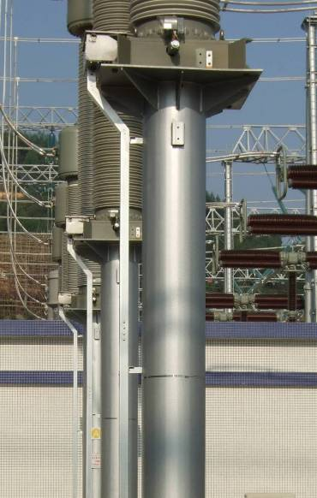

电缆槽盒折弯规范、自然，线条流畅

固定槽盒用的角钢长度现场定制，槽盒尽量紧贴柱边

图1-5-2 电流互感器电缆槽盒安装示例
5.5 主要引用标准
《电气装置安装工程 电气设备交接试验标准》GB 50150-1991
《电气装置安装工程 高压电器施工及验收规范》GBJ 147-1990
《电气装置安装工程 电力变压器、油浸电抗器、互感器施工及验收规范》GBJ 148-1990
《电气装置安装工程质量检验及评定规程》DL/T5161.1~5161.17-2002
《工程建设标准强制性条文》
《南方电网工程施工工艺控制规范》Q/CSG11105-2008
《××公司电网建设“安全、优质、文明”样板工程标准》
6 干式电抗器
6.1 适用范围
高压干式并联电抗器、串联电抗器和限流电抗器安装。
6.2 设计要求
（1）设备本体安装
电抗器三相叠装时，各相中心线应一致。设备支架宜采用玻璃钢支架。设备支架底与基础预埋件之间应采用螺栓安装，连接螺栓应紧固。
（2）限流电抗器与母排连接处应使用软连接，宜使用伸缩节。
（3）电抗器设备接线端子的方向必须与施工图纸设计的方向一致。
（4）接地安装
a) 电抗器支柱的底座均应接地，一般沿电抗器各支柱底部作等电位连接形成单开口接地环，同时不得与地网形成闭合环路，电抗器各绝缘子底座的接地线宜从玻璃钢支柱内引下接至接地环。
b) 磁通回路不应有导体闭合回路。
c) 接地线的连接宜采用铜排或扁钢通过螺栓连接，搭接面紧密。
d) 接地体横平竖直、工艺美观。裸露接地线的地上部分应涂黄绿相间油漆明示出来，接地漆间隔宽度全站统一为50 mm或100mm。
（5）电抗器接线端子之间宜采用软导线连接，若使用管母线，管母线内不应配置阻尼线。
（6）并联电抗器区域内独立支柱的绝缘子支架，应选用非磁性支架(如玻璃钢支架)。
6.3 施工工艺要点
（1）产品提供现场技术服务情况下，内部检查和接线原则上由厂家技术服务人员按照产品说明书、合同和规范要求完成，或在厂家技术服务人员指导下完成。
（2）设备安装前应根据厂家技术资料的规定进行基础、预埋件的检查和复测。
（3） 电抗器其重量应均匀地分配于所有支柱绝缘子上，找平时，允许在支柱绝缘子底座下放置钢垫片，但应固定牢固。
（4）按照设计图纸和产品图纸进行接线，必须核对设计图纸、产品图纸与实际装置相符合。
6.4 样板图片
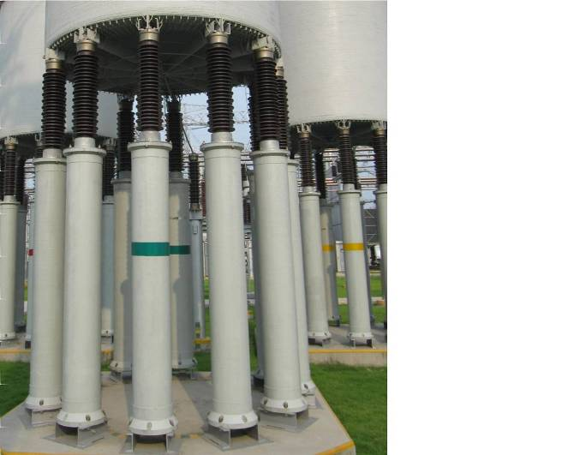

不闭合的接地环

玻璃钢管支架,内穿接地线, 简洁美观

图1-6-1 干式空芯电抗器安装示例
6.5 主要引用标准
《电气装置安装工程 电气设备交接试验标准》GB 50150-1991
《电气装置安装工程 高压电器施工及验收规范》GBJ 147-1990
《电气装置安装工程 母线装置施工及验收规范》GBJ 149-1990
《电气装置安装工程质检验及评定规程》DL/T5161.1~5161.17-2002
《工程建设标准强制性条文》
《南方电网工程施工工艺控制规范》Q/CSG11105-2008
《××公司电网建设“安全、优质、文明”样板工程标准》

7 电容器组
7.1 适用范围
无功补偿电容器组安装。
7.2 设计要求
（1）框架式电容器组
a） 框架组件平直，连接螺孔应可调。每层框架及总体框架的水平误差、对角误差均≤5mm。
b） 电容器应便于更换，其外壳与固定电位连接牢固可靠（螺栓压接）。
c） 熔断器排列整齐，倾斜角度严格符合产品要求，指示器位置正确。
d） 所有基础槽钢均应与主接地网焊接。
e） 电容器、电抗器网门高度≥1.7m，网格20mm×20mm，网门宜采用不锈钢材质，应装设行程开关，并需装设电磁锁。网门应与主接地网接地牢固。电抗器网门不应形成闭合磁路。
（2）集合式电容器组
a）本体牢固稳定地与基础配合，外壳及本体的接地牢固。
b) 放电线圈排列整齐，外壳及本体的接地牢固。
c）网门安装要求同框架式电容器组。
（3）母排及其电缆头安装
a) 套管引出母排安装：矩形母线应进行冷弯，多片母线的弯曲度应一致。矩形母线的最小弯曲半径应符合验收规范GBJ 149-1990的规定。
b) 母排连接：矩形母线的搭接连接，其孔径和孔距应符合验收规范GBJ 149-1990的规定。
c) 当母线与设备端子连接时，应符合GB 5273-1985《变压器、高压电器和套管的接线端子》的要求。
d) 对高压电缆保护管管口离地高度统一标准为500mm，用于电缆安装固定用的抱箍定位高度统一标准为1300mm，当采用三相电缆时，电缆分叉高度统一标准为1500mm。
（4）各台电容器铭牌、编号应再通道侧，顺序符合设计，相色完善。
（5）电容器母线连接的螺栓应为热镀锌螺栓。
7.3 施工工艺要点
（1）产品提供现场技术服务情况下，内部检查和接线原则上由厂家技术服务人员按照产品说明书、合同和规范要求完成，或在厂家技术服务人员指导下完成。
（2）设备安装前应根据厂家技术资料的规定进行基础、预埋件的检查和复测。
（3） 电容器组安装前应根据单个电容器的实测值，进行三相电容器组的配对，确保三相容量差值≤5%。
（4）按照设计图纸和产品图纸进行接线，必须核对设计图纸、产品图纸与实际装置相符合。
7.4 样板图片
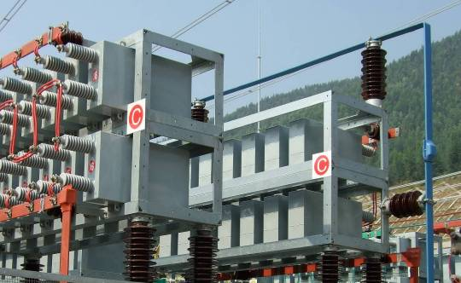
母线硬连接，横平竖直，加装热缩套管，运行更安全

图1-7-1 框架式电容器组安装示例
7.5 主要引用标准
《电气装置安装工程 电气设备交接试验标准》GB 50150-1991
《电气装置安装工程 高压电器施工及验收规范》GBJ 147-1990
《电气装置安装工程 母线装置施工及验收规范》GBJ 149-1990
《电气装置安装工程质检验及评定规程》DL/T5161.1~5161.17-2002
《工程建设标准强制性条文》
《南方电网工程施工工艺控制规范》Q/CSG11105-2008
《××公司电网建设“安全、优质、文明”样板工程标准》
第二章 变电站母线及导线安装施工工艺要求
1 软母线
1.1 适用范围
35kV及以上电压等级软母线安装。
1.2 设计要求
（1）软母线每跨弧垂应符合设计要求，三相弛度应一致，允许误差+5%~-2.5%。
（2）母线敷设原则：先高层后低层。
（3）绝缘子串组装应符合设计要求。
（4）软导线连接金具应与导线匹配，尽可能选用标准线夹；引（上/下）T型线夹宜统一成螺栓型，以便于后期安装。引线走向自然、美观，弧度适当或按照设计要求。
（5）压接工艺按照SDJ226-1987《架空送电线路导线及避雷线液压施工工艺规程》标准执行。
1.3 施工工艺要点
（1）扩径导线与线夹压接，应用相应芯棒将扩径导线中心所压接部分空隙填满，芯棒长度必须与铝管压接长度对应。
（2）导线电气距离应符合设计要求，瓷件完好、清洁，间隔棒设置符合要求。
1.4 样板图片
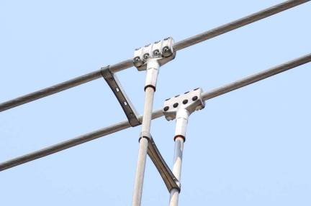

设计采用螺栓型T接线夹，安装方便

图2-1-1软母线及T接安装示例

1.5 主要引用标准
《电气装置安装工程 母线装置施工及验收规范》GBJ 149-1990
《电气装置安装工程质检验及评定规程》DL/T5161.1~5161.17-2002
《架空送电线路导线及避雷线液压施工工艺规程》SDJ226-1987
《工程建设标准强制性条文》
《南方电网工程施工工艺控制规范》Q/CSG11105-2008
《××公司电网建设“安全、优质、文明”样板工程标准》

2 管母线
2.1 适用范围
采用支柱绝缘子支撑或采用悬式绝缘子串悬挂安装的铝合金管母线施工。
2.2 设计要求
（1）母线调直后才吊装，端部整齐，挠度＜D/2，悬吊式管母挠度可适当放宽。
（2）管母接头必须避开管母固定金具和隔离开关静触头固定金具。
（3）在各间隔管母的最低点附近（避开隔离开关静触头或其它固定金具和焊接处）钻一φ6滴水孔，管母封端球滴水孔朝下安装。
（4）悬吊式管管母
a） 先把所有V型斜挂绝缘子串的悬吊线夹高度调到一致才进行母线安装。
b） 斜挂绝缘子串的水平档距,可根据管母线的高度作适当调整，尽量减少管母线的附加弯矩。
c） 直接由管母线引下接线的设备，尽量将其引下线靠近悬挂支点,避免对管母线造成过大的附加弯矩。
d） 管母线的连接采用氩弧焊，并用衬管母线进行补强。
（5）支撑式管母线
a）施工时应对跨内有较大集中荷载的管母线段采取预拱措施，并需预先计算预拱值，然后利用管母线预拱专用托架进行预拱。
b）在同一段母线中，除中间位置采用固定型的金具外，其余均采用滑动型，以使母线滑动自如并需正确设置伸缩节。
c）在吊装前先将安装好的支柱绝缘子找平，轴线调整至一直线。
d） 若需要加平衡铁块，则平衡铁块为园柱体(直径为管母线内径)，中间可穿固定螺栓，每块重约20~30kg，固定于母线端部。
2.3 施工工艺要点
（1）支撑管母定位满足设计图纸的伸缩要求，悬吊式管母应按照设计图纸安装跳线并进行轴线和标高的调整。
（2）悬吊式管母的悬式绝缘子串组装符合设计图纸和规范的要求，测量绝缘子串长度，适当调节花篮螺丝，使每根管母的同型号的绝缘子串等长。
（3）母线电气距离应符合设计要求，瓷件完好、清洁，间隔棒设置符合要求。
2.4 样板图片
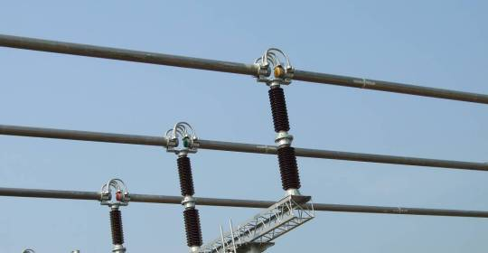

管母中间段设置软连接，消除危险应力

图2-2-1 支撑管母线安装示例
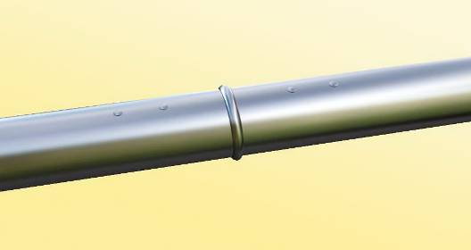

满焊、平整美观

图2-2-2 管母线焊接安装示例

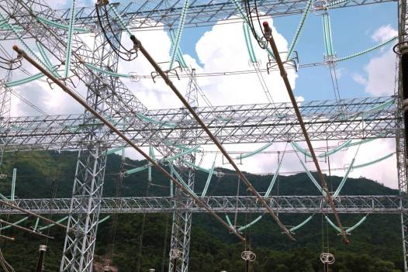

管母悬吊，整齐美观

图2-2-3 悬吊管母线安装示例
2.5 主要引用标准
《电气装置安装工程 母线装置施工及验收规范》GBJ 149-1990
《电气装置安装工程质检验及评定规程》DL/T 5161.1~5161.17-2002
《架空送电线路导线及避雷线液压施工工艺规程》SDJ 226-1987
《铝母线焊接技术规程》DL/T 754-2001
《工程建设标准强制性条文》
《南方电网工程施工工艺控制规范》Q/CSG11105-2008
《××公司电网建设“安全、优质、文明”样板工程标准》
3 设备引线和连接线
3.1 适用范围
设备引线和连接线安装。
3.2 设计要求
（1）压接工艺按照SDJ226-1987《架空送电线路导线及避雷线液压施工工艺规程》标准执行。
（2）核对线夹规格、尺寸与导线规格、型号相符。
（3）一般情况下应采用实际导线进行逐根连接线的测量。
（4）引线、设备连接线安装过程必须避免设备端子受到过大的压力。
3.3 施工工艺要点
（1）扩径导线与线夹压接，应用相应芯棒将扩径导线中心所压接部分空隙填满，芯棒长度必须与铝管压接长度对应。
（2）导线电气距离应符合设计要求，间隔棒设置符合要求。
3.4 样板图片
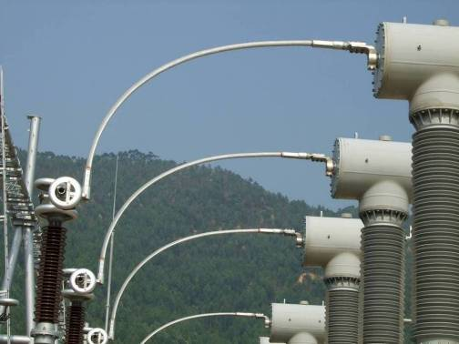
隔离开关侧采用C型线夹，导线更易满足电气距离要求

图2-3-1 220kV隔离开关与CT设备连线安装示例
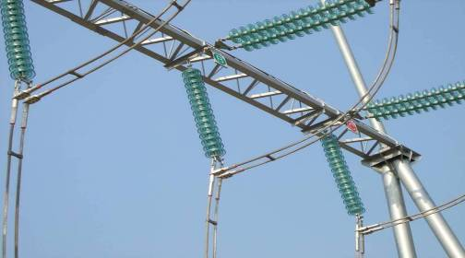

用耐张线夹代替悬垂线夹，美观大方

图2-3-2 软导线跳线安装示例

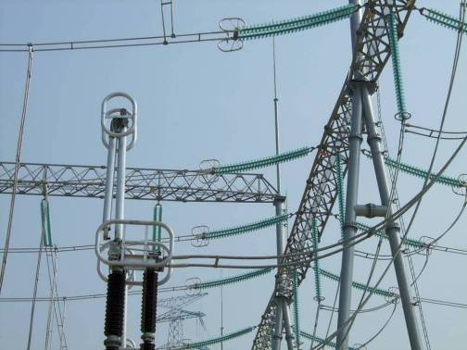

C型设备线夹代替B型线夹，接线更美观

图2-3-3 500kV隔离开关跳线安装示例
3.5 主要引用标准
《电气装置安装工程 母线装置施工及验收规范》GBJ 149-1990
《电气装置安装工程质检验及评定规程》DL/T 5161.1~5161.17-2002
《架空送电线路导线及避雷线液压施工工艺规程》SDJ 226-1987
《工程建设标准强制性条文》
《南方电网工程施工工艺控制规范》Q/CSG11105-2008
《××公司电网建设“安全、优质、文明”样板工程标准》
4 穿墙套管
4.1 适用范围
10kV～220kV电压等级的穿墙套管安装。
4.2 设计要求
（1）同一平面或垂直面上的穿墙套管的顶面应位于同一平面上，其中心线位置应符合设计要求。
（2）穿墙套管安装时，法兰应装于固定板户外侧。
（3）穿墙套管固定于金属钢板上时，套管周围不应形成闭合回路。
4.3 施工工艺要点
照设计图纸和产品图纸进行
4.4 样板图片
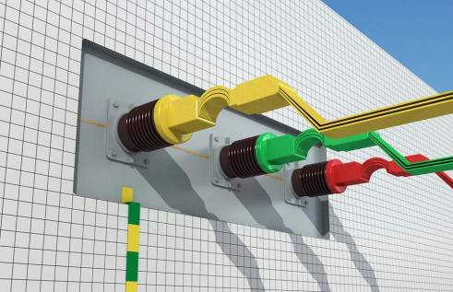
封板中间留缝、以黄铜填焊，以免形成涡流

图2-4-1 穿墙套管安装示例
4.5 主要引用标准
《电气装置安装工程 母线装置施工及验收规范》GBJ 149-1990
《电气装置安装工程质检验及评定规程》DL/T5161.1~5161.17-2002
《工程建设标准强制性条文》
《南方电网工程施工工艺控制规范》Q/CSG11105-2008
《××公司电网建设“安全、优质、文明”样板工程标准》
5 10kV高压柜封闭母线桥
5.1 适用范围
10kV电压等级的封闭母线桥安装。
5.2 设计要求
（1）高压开关柜柜体接地通过预埋铁件与地网连接，各高压柜内保护装置逻辑零位通过专用接地线与电缆沟中通长铜排汇接后一点接至主地网。
（2）开关柜柜顶封闭母线桥不允许吊撑。
（3）封板母线桥封装于墙上时，应平直美观，接口固定板紧贴墙壁。
5.3 施工工艺要点
照设计图纸和产品图纸进行
5.4 样板图片
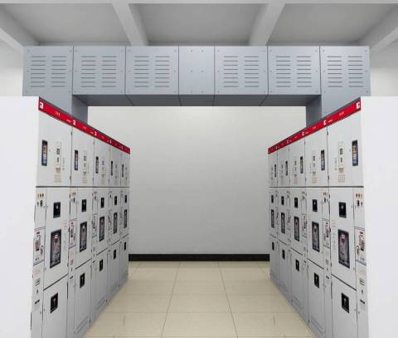

图2-5-1 10kV封闭母线桥安装示例
5.5 主要引用标准
《电气装置安装工程 母线装置施工及验收规范》GBJ 149-1990
《电气装置安装工程质检验及评定规程》DL/T5161.1~5161.17-2002
《工程建设标准强制性条文》
《南方电网工程施工工艺控制规范》Q/CSG11105-2008
《××公司电网建设“安全、优质、文明”样板工程标准》

第三章 变电站接地网、照明及布线施工工艺
1 接地网
1.1 适用范围
热镀锌圆钢、扁钢接地网、裸铜绞线和铜排接地网施工
1.2 设计要求
（1）主接地网的接地扁钢一般采用垂直排放。主接地网敷设时应在各柱、设备处将接地引线引出地面0.5m，以备引接到柱和设备。
（2）主接地线在经过电缆沟、电缆隧道、建筑物等都应在其下方绕过，不应断开，不得浇注在混凝土中。
（3）主接地网在通过道路、管道、墙壁及其他可能受机械损伤的地方，应采取保护措施，如使用钢管或角铁加以保护等。
（4）接地体（线）焊接应采用搭接焊，例如：
a) 扁钢为其宽度的2倍（且至少有3个棱边焊接）；
b) 圆钢为其直径的6倍；
c) 扁钢与圆钢焊接时，其长度为圆钢直径的6倍；
d）扁钢与角钢焊接时，应由扁钢弯成直角形（或圆弧形）后再与角钢想焊接，此处的焊接应为双面焊。
（5）若采用裸铜绞线接地网时，应采用紫铜材质，裸铜绞线与铜排之间的焊接应选用热熔焊，裸铜绞线与钢之间对的焊接应选用放热焊。
（6）避雷针（带）的接地除满足上述条件外，还应满足以下条件：
a) 建筑物上的避雷带应设置多根接地引下线，应在各引下线距地面1.5~1.8m处设置断接卡。
b）独立避雷针及其接地装置与道路或建筑物的出入口等的距离应大于3m。当小于3m时，应采取均压措施或敷设卵石或沥青地面。
c) 独立避雷针（线）应设置独立的集中接地装置。当有困难时，该接地装置可与接地网连接，但避雷针与主接地网的地下连接点至35kV及以下设备与主接地网的地下连接点，沿接地体的长度不得小于15m。。
d）独立避雷针的接地装置与接地网的地中距离不得小于3m。
（7）建筑物内的接地网可以采用暗敷的方式，在适当的位置留有接地端子。在建筑物外墙避雷带引下线应采用明敷的方式，其要求如下：
a）可以采用水平、垂直和沿墙面倾斜敷设三种方式，直线段应保持平整。
b）沿墙面敷设时，离地面宜保持250mm~300mm的距离。接地线与建筑物墙壁间应有10mm~15mm的间隙。
c）支撑件间距：水平宜为0.5 m ~1.5m；垂直宜为1.5 m ~3m；转弯部分为0.3 m ~0.5m。
（8）人工接地网的敷设应符合以下规定：
a） 人工接地网的外缘应闭合，外缘各角应做成圆弧形，圆弧的半径不宜小于均压带间距的一半
b） 接地网内应敷设水平均压带，按等间距或不等间距布置
c） 35kV及以上变电站接地网边缘经常有人出入的走道外，应铺设碎石、沥青路面或在地下装设2条与接地网相连的均压带
（9）设备两点接地时，接地引下线应分别与主接地网的不同干线相连。
（10）活动的金属门、网门、金属门框等都应进行接地的工作。
（11）接地体横平竖直、工艺美观。裸露接地线的地上部分应涂黄绿相间油漆明示出来，接地漆间隔宽度全站统一为50mm或100mm。
（12）接地标识应统一并符合南网公司相关标准。
1.3 施工工艺要点
（1）电力设备每个接地部分应以单独的接地线与接地干线相连接。严禁在一个接地线中串接两个或两个以上需要接地的部分。
（2）配电装置的构架或者屋顶上的避雷针（含悬挂避雷线的构架）应在其附近装设集中接地装置，并于主接地网连接。
（3）接地网的埋深一般采用0.6m或0.8m。
（4）除临时接地装置外，接地装置应采用热镀锌钢材，水平敷设的可采用圆钢或扁钢，垂直敷设的可采用角钢和钢管。
（5）不得采用铝导体作为接地体或接地线。当采用扁铜带、铜绞线、铜棒、铜包钢、铜包钢绞线、钢镀铜、铅包铜等材料作接地装置时，其连接应符合 GB 50169-2006《电气装置安装工程 接地装置施工及验收规范》的要求。
1.4 样板图片
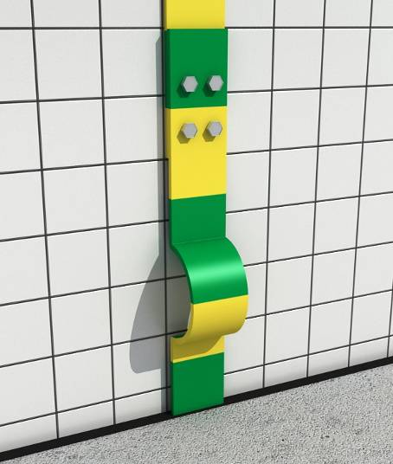

图3-1-1. 建筑物引下接地体（线）断接卡安装示例


图3-1-2. 户外接地体（线）焊接示例
1.5 主要引用标准
《电气装置安装工程 电气设备交接试验标准》GB 50150-1991
《电气装置安装工程质检验及评定规程》DL/T 5161.1~5161.17-2002
《电气装置安装工程 接地装置施工及验收规范》GB 50169-2006
《工程建设标准强制性条文》
《南方电网工程施工工艺控制规范》Q/CSG11105-2008
《××公司电网建设“安全、优质、文明”样板工程标准》
2 户外照明动力
2.1 适用范围
户外照明安装
2.2 设计要求
（1）为了便于维护检修，户外照明建议采用灯柱方式，而不宜采用构架高处挂设照明灯具的方式。
（2）装设的投光灯或高强光照明灯具应具备可调灯头，双面或多面照射的性能。
（3）户外照明应统一定位，安装高度既要便于检修，又能满足与带电体的安全距离。
（4）位于户外的配电箱、配电柜应采用不锈钢箱体，注意选择合适的防护等级。
（6）灯具宜采用螺栓固定，便于检修，可采用预埋螺栓或膨胀螺栓的方式。灯具基础施工前应核对灯具的底座尺寸，底座尺寸应与基础相互配合。
（7）根据施工图纸和电缆管的敷设路径进行电缆敷设，电缆敷设应符合规范要求，进入控制箱（柜）的电缆绑扎应牢固，标识清晰。户外照明线路，除走电缆沟外，其余均应穿热镀锌钢管敷设。可触及的热镀锌钢管应与本站地网可靠连接。
（8）设计采用三相五线制或单相三线制时，将专用接地线直接接至灯具支柱上，专用接地线至少两点接地，专用接地线每100m内应将一个灯具用接地扁钢与接地网进行接地。当采用三相四线制或单相两线制时，利用接地扁钢将灯具与接地网进行接线。
（9） 布置照明灯杆时，应避开上下水道，管沟等地下设施,并与消防栓保持2m距离。
2.3 施工工艺要点
（1）灯具安装结束后，在所有灯具的灯泡（灯管）安装前检查各回路的整体绝缘测试（1000V兆欧表、0.5MΩ），合格后方可安装灯泡，并将主回路电缆接入照明电源箱，进行通电检查。
（2）安装的灯泡（灯管）功率符合设计要求，与底座固定牢固。
（3）逐个支路进行通电试验，并通电24小时运行正常。
2.4 样板图片
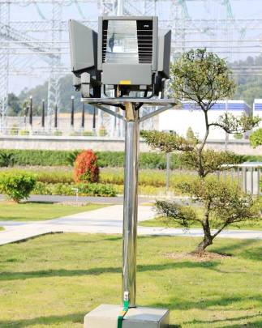

灯杆高约1.7米

图3-2-1. 户外多头灯具照明示例
2.5 主要引用标准
《火力发电厂和变电所照明设计技术规定》DLGJ 56-1995
《电气装置安装工程 电气设备交接试验标准》GB 50150-1991
《电气装置安装工程质检验及评定规程》DL/T 5161.1~5161.17-2002
《工程建设标准强制性条文》
《南方电网工程施工工艺控制规范》Q/CSG11105-2008
《××公司电网建设“安全、优质、文明”样板工程标准》

3 户内照明动力
3.1 适用范围
户内照明动力施工。
3.2 设计要求
（1）户内照明按照设计进行施工，应与土建施工一齐完成。
（2）采用明敷的户内照明线路，线槽排列应美观，线槽内电缆（线）捆扎应整齐。
（3）户内配电箱安装高度，箱底离地1.5m。灯具开关离地1.3 m安装。
（4）户内配电箱，灯具开关均要求嵌入墙内暗装，应将土建及电气图纸对照配合开孔安装。
（5）备用照明灯具开关加装防护罩并制作标签，与正常照明灯具开关区分开。
（6）在走廊，出入口处应设置疏散指示灯及出口指示灯自带蓄电池(2h)，电源引自配电箱专用回路，除配电箱内开关外,不再加开关控制。
（7）户外灯具和控制开关均选用防水型，户外开关加防雨罩。
（8）线路安装要求整齐美观，线路的接点应在插座等处，不应在线路中途开口连接。
（9）在走廊，设备间应设置消防应急照明灯，其插座不装漏电保护。电源引自配电箱专用回路。
（10）户内照明灯具布置应避免布置在屏、柜、高压设备及蓄电池等设备正上方，壁灯需避开封闭母线桥等设施并避免与门打开时碰撞。
（11）同种类的照明箱、配电箱、开关、插座应统一高度安装，布置相对集中。
（12）蓄电池室内需采用防爆型照明灯具。
（13）户内配电箱：
变电站户内各种配电箱采用计算机灰RAL7035颜色的箱体，嵌墙式安装的照明箱、检修箱、动力箱出线回路及尺寸为：
a) 照明配电箱总开关100A，分支开关63A及以下（不带漏电30mA开关），当馈线回路为6回及以下，箱体尺寸统一为：180×600×350（深×宽×高）；当馈线回路为7～10回，箱体尺寸统一为：180×700×600（深×宽×高）。
b) 检修箱馈线回路为5回，总开关（带漏电500mA开关）100A，分支开关63A及以下（带漏电30mA开关，带插座），箱体尺寸为：180×600x880（深×宽×高）
c) 动力箱馈线回路为8回，总开关（带漏电500mA开关）250A（100A），分支开关63A及以下（带漏电30mA开关），箱体尺寸统一为：180×700×600（深×宽×高）。
（14）户外配电箱、端子箱：
户外各种配电箱采用304亚光不锈钢的箱体。
a)户外普通落地式安装检修箱：
馈线回路为5回，总开关（带漏电500mA开关）100A，分支开关63A及以下（带漏电30mA开关），箱体尺寸统一为：400×600×1200（深×宽×高）
b）主变落地式安装检修箱：
总开关（带漏电500mA开关）400A，一回分支开关250A,其余分支回路63A及以下（带漏电30mA开关），箱体尺寸为：400×600×1400（深×宽×高）
c)操作机构电源箱：
馈线回路为16回，箱体尺寸统一为：400×600×1200（深×宽×高）
d)端子箱尺寸统一为：600×500×1400mm（深×宽×高），带200高基座。

接地板设置于箱子本体而非基座，接地更可靠
3.3 施工工艺要点
（1）照明动力线路如有经过母线等高压线路，则必须从其下方穿管通过，并应满足安全带电距离。
（2）灯具安装结束后，在所有灯具的灯泡（灯管）安装前检查各回路的整体绝缘测试（1000V兆欧表、0.5MΩ），合格后方可安装灯泡，并将主回路电缆接入照明电源箱，进行通电检查。
（3）安装的灯泡（灯管）功率符合设计要求，与底座固定牢固。
（4）逐个支路进行通电试验，并通电24h运行正常。
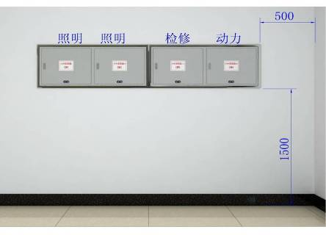
3.4 样板图片

图3-3-1 户内嵌墙式配电箱安装示例
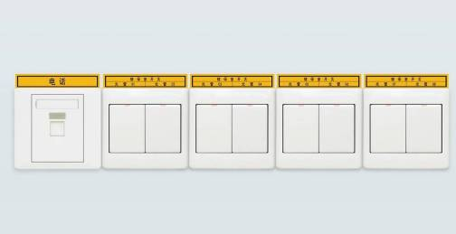

灯具开关安装高度统一为1.3米

图3-3-2 户内照明开关安装示例

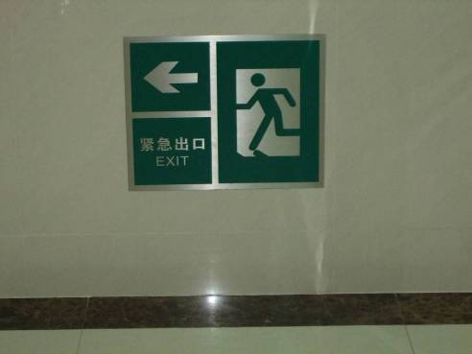

图3-3-3出口指示灯安装示例
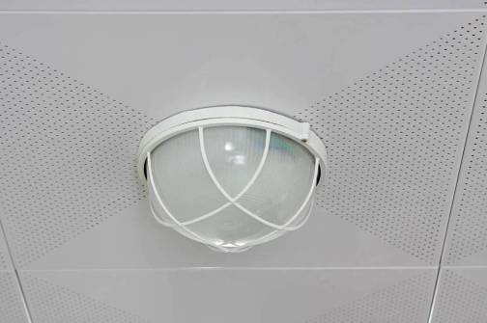

图3-3-4 防爆灯具安装示例

3.5 主要引用标准
《火力发电厂和变电所照明设计技术规定》DLGJ 56-1995
《电气装置安装工程 电气设备交接试验标准》GB 50150-1991
《电气装置安装工程质检验及评定规程》DL/T 5161.1~5161.17-2002
《工程建设标准强制性条文》
《南方电网工程施工工艺控制规范》Q/CSG11105-2008
《××公司电网建设“安全、优质、文明”样板工程标准》
4 户内布线
3.1 适用范围
变电站主控通信楼、巡检楼、继保室的通信、信息、消防、图像系统布线。
3.2 设计要求
（1）消防电缆应采用暗敷方式。
（2）各种电缆应采用暗敷方式，当有明敷要求时，电缆（线）槽盒或保护管安装应紧贴墙边、横平竖直，遇转角位或障碍物时应曲折规范，各种电缆（线）槽盒或保护管排列整齐美观。
（3）线槽内电缆（线）捆扎应整齐。
3.3 施工工艺要点
按设计要求。
3.4 样板照片

变电站主辅建筑物户内布线示例
第四章 变电站电缆敷设和防火封堵施工工艺
1 电缆敷设
1.1 适用范围
低压动力电缆、控制电缆、通信电缆和光缆的敷设施工。
1.2 设计要求
（1）电缆的排列应符合下列要求：
a） 电力电缆和控制电缆不应配置在同一层支架上
b） 高低压电力电缆，强电、弱电控制电缆应按顺序分层配置，一般情况宜由上而下配置。
c） 并列敷设的电力电缆，其相互间的净距应符合设计要求。
d） 控制电缆在普通支架上，不宜超过1层，桥架上不宜超过3层。
e） 交流三芯电力电缆，在普通支吊架上不宜超过1层，桥架上不宜超过2层。
（2）电缆的最小转弯半径应符合下表的要求
表 电缆最小弯曲半径
电缆型式 | 多芯 | 单芯
控制电缆 | 10D
聚（氯）乙烯绝缘电力电缆 | 10D | 10D
交联聚（氯）乙烯绝缘电力电缆 | 15D | 20D
注：D为电缆外径
（3） 站内电缆沟要求每个支架与土建预埋扁钢可靠焊接（复合材料、塑钢支架不需接地）。主电缆沟每一直线段不少于3点与主地网连接(支沟1点即可)，接地点间距不大于40m。
（4）电缆沟排水及其他要求：
a） 在电缆支架安装前或电缆敷设前,应将室内外的电缆竖井底，电缆沟底等全面清理,清除土建残留的水泥砂浆，泥沙等,以使电缆沟排水畅顺。
b） 施工完后需对电缆穿管。电缆沟壁及建筑物打孔等全面检查，一律用水泥砂浆堵塞。修补，批荡，以防砂、泥、水进入沟、井等。
c） 室外电缆沟，在电缆敷设完后，沟盖板应全部盖严，以减少地面水进入沟内。
（4）户外引入设备接线箱的电缆应有保护和固定措施。
（5）电缆固定应符合下列要求：
a) 垂直敷设或超过45°倾斜敷设的电缆在每个支架上，桥架上每隔2m处固定；
b） 水平敷设的电缆，在电缆首末两端及转弯、电缆接头的两端处；当对电缆间距有要求时，每隔5~10m处固定；
c） 单芯电缆的固定应符合设计要求，单芯电力电缆固定夹具或材料不应构成闭合磁路。
（6）电缆就位应符合下列要求：
a) 端子箱内电缆就位的顺序应按该电缆在端子箱内端子接线序号进行排列，穿入的电缆在端子箱底部留有适当的弧度。电缆从支架穿入端子箱时，在穿入口处应整齐一致。
b）屏柜电缆就位前应先将电缆层电缆整理好，并用扎带或铁芯扎线将整理好的电缆扎牢。根据电缆在层架上敷设顺序分层将电缆穿入屏柜内，确保电缆就位弧度一致，层次分明。
（7） 电缆间内电缆桥架（支架）通过计算满足要求时宜采用悬吊式。
1.3 施工工艺要点
（1）所有电缆敷设时，电缆沟转弯、电缆层井口处的电缆弯曲弧度一致、过渡自然，敷设时人员应站在拐弯口外侧。所有直线电缆沟的电缆必须拉直，不允许直线沟内支架上有电缆弯曲或下垂现象。
（2）电缆线路路径上有可能使电缆受到机械性损伤、化学作用、地下电流、振动、热影响、腐蚀植物质、虫鼠等危害的地段，应采取保护措施。
（3）直埋电缆应符合规程要求。
（4）交流单芯电缆不得单独穿入钢管内。
（5）穿电缆时，不得损伤防护层，可采用无腐蚀性的润滑剂（粉）。

1.4 样板图片
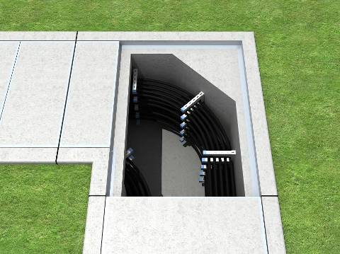

图4-1-1 电缆沿电缆沟转角敷设示例
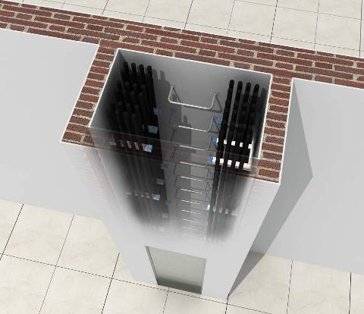

图4-1-2 电缆沿竖井敷设示例

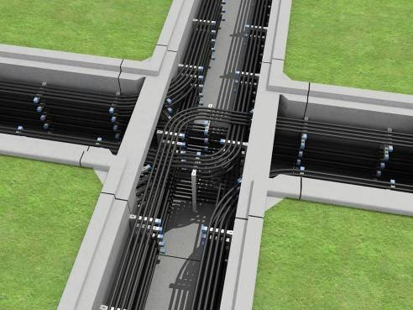

图4-1-3 电缆沟十字交叉相交时电缆敷设示例
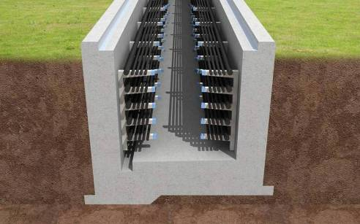

图4-1-4 电缆沟内电缆敷设示例

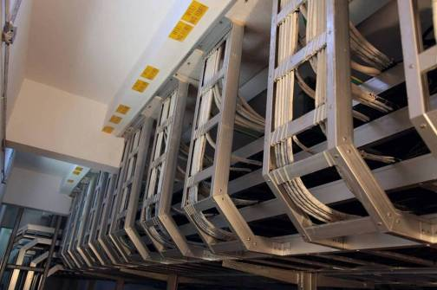
主控室引下电缆加装桥架，电缆免受拉伸、整洁美观

图4-1-5 电缆间内电缆敷设示例

1.5 主要引用标准
《电气装置安装工程 电气设备交接试验标准》GB 50150-1991
《电气装置安装工程质检验及评定规程》DL/T 5161.1~5161.17-2002
《工程建设标准强制性条文》
《南方电网工程施工工艺控制规范》Q/CSG11105-2008
《××公司电网建设“安全、优质、文明”样板工程标准》

2 电缆防火封堵
2.1 适用范围
电缆防火封堵施工。
2.2 设计要求
（1）电缆竖井
a）电缆竖井采用双层防火板夹防火包封堵方式。（防火板的耐火极限不低于楼板的耐火极限），封堵处应采用角钢或槽钢托架进行加固，确保整体有足够的强度，应能承载检修人员的荷载，并在封堵处采用角钢或槽钢托架进行加固，确保整体有足够的强度。封堵垂直段竖井时，封堵处用上下2块防火板封堵，并在其上开好电缆孔，两防火板间以防火包密实填充，两板外侧板面应与楼板平齐；封堵电缆间地面层时，两块防火板填充的防火包厚度200mm~250mm。封堵板与竖井之间采用防火密封胶（有机堵料）封边，板与电缆的其他空间之间采用防火密封胶封堵,密封胶厚度突出防火板面不小于10mm，边缘以铝合金边框包裹。
b） 封堵完成后，竖井上下两端的防火板表面涂刷防火涂料（木用防火涂料），使干涂层厚度达到1mm。在孔洞两侧电缆上涂刷防火涂料,长度1000mm，以防沿电缆引起延燃,干涂层厚度1mm。
c）当竖井高度小于3m时,在竖井中部封堵；当竖井高度小于6m大于3m时，在竖井的上下两端进行封堵；当高度大于6m时，应每隔5m进行一次封堵。竖井穿楼板时应先在穿楼板处进行封堵。竖井的封堵必须密实无空隙。
（2）室外电缆沟及电缆隧道防火封堵
以下部位室外电缆沟应设置阻火墙：
a）电缆沟，电缆隧道由室外进入室内处。
b）长距离电缆沟每隔50m处。
c）不同电压配电装置交叉处。
阻火墙安装方式：两侧采用12mm及以上厚度的防火隔板封隔、中间采用无机堵料、防火包或耐火砖堆砌，其厚度根据产品的性能而定（一般不小于250mm）。阻火墙内部的电缆周围必须采用不得小于20mm的有机堵料进行包裹。防火墙顶部用有机堵料填平整，并加盖防火隔板；底部必须留有两个排水孔洞，排水孔洞处可利用砖块砌筑。阻火墙两侧的电缆周围利用有机堵料进行密实的分隔包裹，其两侧厚度大于阻火墙表层20mm，防火板外侧电缆用防火涂料涂刷，涂刷长度为1m。电缆周围的有机堵料宽度不得小于防火板，外侧电缆周围和防火板缝隙处采用有机堵料密实封堵做成几何图形，堵料厚度突出防火板面不小于10mm，面层平整。
（3）电气盘柜孔
a） 先根据需封堵孔洞的大小估算出防火涂层板的使用量，依据电缆数量开适当大小的孔。在孔洞底部铺设厚度为10mm的防火板，在孔隙口及电缆周围采用防火密封胶（有机堵料）进行密实封堵。
b） 固定防火涂层板、防火板与楼板之间采用防火密封胶封边，防火板与电缆之间采用防火密封胶封堵，密封胶厚度突出防火板面不小于10mm，边缘以铝合金边框包裹。封堵完成后，应在开孔两侧的防火板表面涂刷防火涂料，干涂层厚度达到1mm。
c） 在封堵层两侧电缆上涂刷防火涂料，长度300mm，以防沿电缆引起延燃。干涂层厚度1mm。
d）防火板不能封隔到的盘柜底部空隙处，以防火密封胶（有机堵料）严密封实，密封胶厚度突出防火板面不小于10mm，并呈几何图形，面层平整。
e）在预留的保护柜孔洞底部铺设厚度为10mm的防火板，在孔隙口有机堵料进行密实封堵，用防火包填充或无机堵料浇筑，塞满孔洞。
（4）电缆保护管、二次接线盒
a） 电缆管口采用有机堵料严密封堵，管径小于50mm的堵料嵌入的深度不小于50mm，露出管口厚度不小于10mm，管口的堵料应做成圆弧形。随管径的增减，堵料嵌入管子的深度和露出的管口的厚度也相应增减。
b) 二次接线盒留孔处采用有机堵料将电缆均匀密实包裹，在缺口、缝隙处使用有机堵料密实地嵌于孔隙中，电缆周围的有机堵料的宽度不小于40mm，呈几何图形，面层平整。对开孔较大的二次接线盒，还应加装防火板进行隔离封堵。
（5）端子箱
a） 端子箱进线孔洞应采用防火包进行封堵，不宜小于250mm，电缆周围必须用有机堵料进行包裹，厚度不得小于20mm。
b) 端子箱底部以12mm防火隔板进行封隔，隔板安装平整牢固，安装中造成的缺口，缝隙应使用有机堵料进行填充封堵，电缆周围的有机堵料的宽度不小于40mm，呈几何图形，面层平整。
c） 有升高座的端子箱，宜在升高座上部再次进行封堵。
（6）防火包带和涂料
a）防火包带或涂料的安装位置一般在防火墙两端和电力电缆接头两侧的2~3m长区段。
b) 施工前清楚电缆表面灰尘、油污。涂刷前，将涂料搅拌均匀，涂料不宜太稠。
c） 水平敷设的电缆沿电缆走向进行均匀涂刷，垂直敷设的电缆宜自上而下涂刷，涂刷的次数、厚度及间隔时间应符合产品的要求。

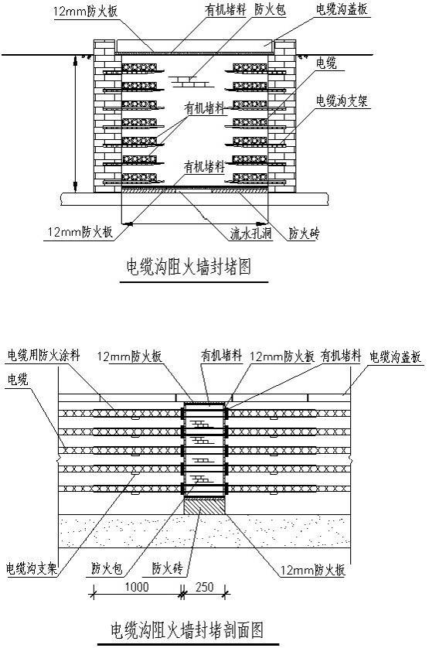

2.3 施工工艺要点
（1）在预留孔洞的上部应再采用钢板或防火板进行加固，以确保作为人行通道时的安全性。如果预留的孔洞过大应采用槽钢或角钢进行加固，将孔洞缩小后方可加装防火板。
（2）防火隔板应安装牢固，无缺口、缝隙外观平整；有机堵料封堵严密牢固，无漏光、漏风裂缝和脱漏现象，表面光洁平整；无机堵料封堵表面光洁、无粉化、硬化、开裂等缺陷；阻火包堆砌采用交叉堆砌方式，且密实牢固，不透光，外观整齐；防火涂料表面光洁、厚度均匀。

2.4 样板图片
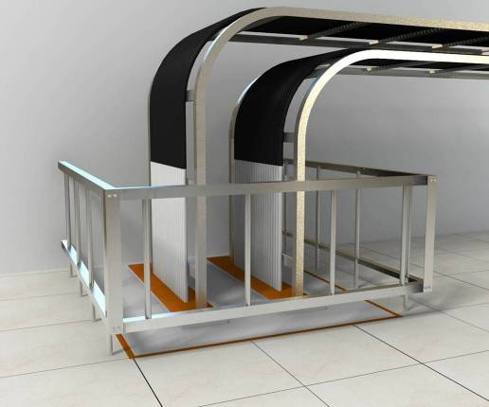

螺栓连接，围栏可拆卸

防火密封胶突出板面10mm，边缘封铝合金框
防火板与楼板孔边缘留缝10mm，填塞防火密封胶

图4-2-1. 竖井电缆防火封堵示例

电缆沟阻火墙

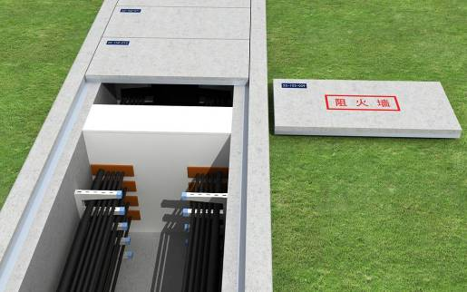
图4-2-2. 电缆沟防火封堵示例

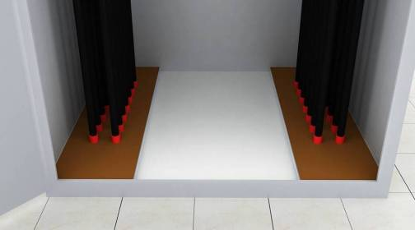

图4-2-3 盘柜防火封堵示例

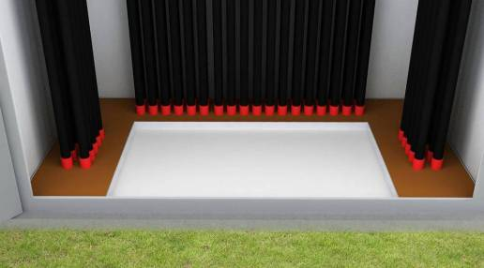

防火密封胶以铝合金边框封边，美观大方

图4-2-4 汇控柜防火封堵示例

2.5 主要引用标准
《电气装置安装工程 电缆线路施工及验收规范》GB 50168-1992
《电气装置安装工程质检验及评定规程》DL/T 5161.1~5161.17-2002
《电力设备典型消防规程》DL 5027-1993
《工程建设标准强制性条文》
《南方电网工程施工工艺控制规范》Q/CSG11105-2008
《××公司电网建设“安全、优质、文明”样板工程标准》
《建筑防火封堵应用技术规程》CECS 154-2003
《防火封堵材料》GB 23864-2009
《饰面性防火涂料》 GB12441-2005
《国家建筑标准设计图册 06D105 电缆防火阻燃设计与施工》
3 高压电缆敷设
3.1 适用范围
6~35kV交联聚（氯）乙烯绝缘高压电缆敷设和电缆头制作
3.2 设计要求
（1）交联聚（氯）乙烯绝缘高压电缆的电缆终端有三种方式：预制、热缩、冷缩。不管采用何种终端方式，都应严格按照电缆附件厂家的要求制作电缆终端。
（2）根据电缆终端和电缆的固定方式，确定电缆头的制作位置，剖开电缆外护套。破除过程中用力适当，不得损伤内层屏蔽和绝缘层。对于多芯的电力电缆，应能使电缆头固定后，其各相弧度保持一致，过渡自然；单芯电缆头高度一致，弧度一致。
（3）电缆在拐弯处的最小弯曲半径应满足规范要求。变电站内高压电力电缆与站内控制电缆应分沟敷设。
（4）电缆终端和电缆接头处应留有一定的裕度，电缆接头处应相互错开，电缆敷设整齐不宜交叉，单芯的三相电缆放置为“品”字型或“一”字型。
（5）电缆的固定间距应符合规范的要求，单芯电缆或分相后的各相终端的固定不应形成闭合的铁磁回路。固定处应加装符合规范要求的衬垫。
（6）电缆敷设后，电缆头应悬空放置，并应及时制作电缆终端，如不能及时制作电缆终端，电缆头必须采取措施进行密封，防止受潮。
（7）对于多芯电缆，钢带和屏蔽均应采取两端接地的方式；当电缆穿过零序电流互感器时，屏蔽接地不应穿过零序电流互感器（电缆穿过零序电流互感器后制作电缆头，其电缆头屏蔽接地应采用绝缘方式反穿过零序电流互感器后接地）。
（8）在电缆终端头、接头、拐弯处、竖井口等处，应挂电缆标牌；直埋电缆每隔50~100m处，电缆接头、转弯处等部位应设置明显的标志。
（9）当电缆采用直埋敷设时，电缆表面距地面的距离不应小于0.7m，站外区域不得小于1m，且电缆的上、下部应铺以不小于100mm厚的软土或沙层，并加盖保护板，其覆盖宽度应超过电缆两侧各50mm。保护板可采用混凝土盖板或砖块。
3.3 施工工艺要点
（1）电缆终端安装时应避开潮湿的天气，且尽可能的缩短绝缘暴露的时间。若在安装过程中遇雨雾等潮湿天气应及时停止作业，并做好可靠的防潮措施。
（2）单芯电缆长度很短时，屏蔽可采用两端接地方式；长度较长时，屏蔽应采取一端接地，另一端不接地方式；当采用一端接地方式，不接地端过电压水平不满足要求时，可采用一端接地，另一端加装保护层保护器的接地等方式。
3.4 样板图片
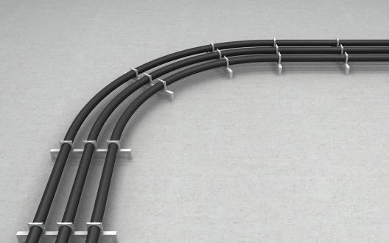

电缆转弯半径满足20倍D要求，弯曲规范

图4-3-1 高压电缆敷设示例
3.5 主要引用标准
《电气装置安装工程 电缆线路施工及验收规范》GB 50168-1992
《电气装置安装工程 电气设备交接试验标准》GB 50150-1991
《电气装置安装工程质检验及评定规程》DL/T 5161.1~5161.17-2002
《工程建设标准强制性条文》
《南方电网工程施工工艺控制规范》Q/CSG11105-2008
《××公司电网建设“安全、优质、文明”样板工程标准》

4 变电站电缆保护管（槽盒）
4.1 适用范围
变电站电缆保护管（槽盒）施工。
4.2 设计要求
（1）热镀锌钢管保护管
a） 根据设计图纸现场校核各设备所需用的保护管长度，对各设备所安装的保护管进行实测，根据实测结果及所用的保护管的规格、型号，对保护管进行弯制。
b） 电缆管在弯制后，不应有裂缝和显著的凹瘪现象，电缆管的弯曲半径不应小于所穿入电缆的最小允许弯曲半径；所弯制的保护管的角度宜大于90°。
c） 安装完成后，对镀锌层剥落处应涂以防腐漆。
（2）铝合金槽盒
a） 根据设计图纸现场校核各设备所需用的槽盒长度，对各设备所安装的槽盒进行实测，根据实测结果及所用的槽盒的规格、型号，对槽盒进行拼接。
b） 槽盒在连接后，不应有裂缝和显著的凹瘪现象，槽盒所连接成的弯曲半径不应小于所穿入电缆的最小允许弯曲半径；槽盒弯制的连接处，应做好封堵措施，工艺美观，密封牢靠。
（3）保护软管
a） 根据设计图纸现场校核各设备所需用的保护软管长度，对各设备所安装的软管进行实测，根据实测结果及所用的金属软管的规格、型号，对保护管进行弯制。
b）软管的弯曲半径不应小于所穿入电缆的最小允许弯曲半径。
（4）金属电缆保护管（槽盒）应接地。
4.3 施工工艺要点
（1）电缆保护管（槽盒）外露部分应整齐排列，并列敷设的电缆管管口应排列整齐。
（2）保护管埋设深度、接头等应满足施工图及规范要求。
（3）电缆保护管（槽盒）与操作机构箱交界处应有相对活动裕度（防止不均匀沉降对操作机构的影响）。

4.4 样板图片
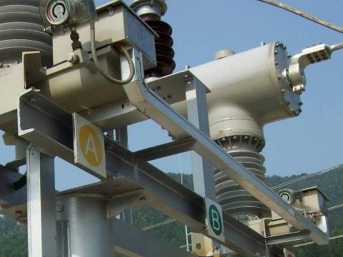
相间电缆通过槽盒敷设

图4-4-1 电缆槽盒安装示例
4.5 主要引用标准
《电气装置安装工程 电缆线路施工及验收规范》GB 50168-1992
《电气装置安装工程质检验及评定规程》DL/T 5161.1~5161.17-2002
《工程建设标准强制性条文》
《南方电网工程施工工艺控制规范》Q/CSG11105-2008
《××公司电网建设“安全、优质、文明”样板工程标准》
5 电缆二次接线施工工艺
5.1 适用范围
各种盘、柜、端子箱内二次接线施工。
5.2 设计要求
（1）每个接线端子的每侧接线宜为1根，不得超过两根接线，不同截面芯线不容许接在同一个接线端子上。
（2）对于单屏蔽层的二次电缆，屏蔽层应两端接地；对于双屏蔽层的二次电缆，外屏蔽层两端接地，内屏蔽层宜在户内端一点接地。以上电缆屏蔽层的接地都应连接在二次接地网上。
(3) 保护屏上的电缆必须固定良好，防止因脱离或拉坏接线端子排而造成事故。
5.3 施工工艺要点及主要质量控制要点
5.3.1电缆就位
（1）根据二次工艺策划的要求将电缆分层、逐根穿入二次设备。
（2）电缆在穿入二次设备前，先检查屏、箱、柜内原生产厂家安装的端子排位置，其预留电缆接线空间应足够。如不符合要求则需要调整移动端子排位置，以留够空间给电缆接线。在考虑电缆的穿入顺序、位置的时候，要尽可能使电缆在支架的引入部位、设备的引入口尽量避免交叉和麻花状现象的发生，同时应避免电缆芯线左右交叉的现象发生（对于多列端子的设备）。
（3）为使接线工艺美观，按图纸接线要求，凡用网格式接线方式接在端子排上端的电缆在排列时应靠近端子排侧，以此类推。电缆在穿入二次设备后，应在设备底部支架作临时绑扎，待电缆统一尺寸开头制作完成后再进行永久性固定。
5.3.2电缆头制作
（1）电缆头制作应按作业指导书的要求进行。
（2）电缆屏蔽层的接地方式应符合设计、规范和反措要求，在剥除电缆外护套是，屏蔽层（或屏蔽线）应留有相应的长度，以便与屏蔽接地引出线进行连接，屏蔽接地引出线推荐使用黄绿相间塑料绝缘软铜电线，屏蔽接地线与屏蔽层的连接采用焊接方式，焊接时要采取防护措施，防止温度过高损坏芯线绝缘，如用绞接方式，应确保连接可靠。
（3）当电缆为铠装时，铠装电缆的钢带应一点接地，接地应在继电器室二次屏柜专用接地铜排上。
（4）单层布置的电缆头的制作高度要求一致；多层布置的电缆头高度可以一致，或者从里往外逐层降低，降低的高度要求统一。同时尽可能使某一区域或每类设备的电缆头的制作高度统一、制作样式统一。
（5）电缆头制作时缠绕的聚氯乙烯带要求颜色统一，缠绕密实、牢固，热缩管电缆头应采用统一长度热缩管加热收缩而成，电缆的直径应在所用热缩管的热缩范围之内，电缆头制作结束后要求顶部平整、密实。
（6）电缆的固定可用扎带绑扎或用电缆夹固定，固定电缆的绑扎应高度一致、牢固可靠，在电缆接线后不应使端子排受到机械应力。电缆敷设使用的临时电缆牌或标识应暂时保留，等接完线后再更换成永久性电缆牌。
5.3.3芯线整理、接线
（1）电缆接线前应进行芯线的整理，首先将每根电缆的芯线单独分开，将每根芯线拉直，然后根据每根电缆在端子排的接线位置进行并拢绑扎。
（2）硬线电缆芯的网格式接线方式：
a）先根据屏内电缆的多少来考虑排列方式，一般电缆芯接在端子排的最上端紧靠在端子排内侧排列为宜。排列顺序是每条电缆芯顺端子排由下而上接线。在接线位置的同一高度从芯线束中将电缆芯抽出绕过电缆束后面引至接线位置，每根接线要求平直，并留有适当弧度。
b）电缆接线时可根据已接入位置进行二次绑扎，芯线扎带绑扎要求间距一致，且间距适宜（150mm~180mm）。
c)每根电缆的芯线宜单独成束绑扎，以便于查找。
d)网格整体绑扎排列接线方式。网格接线方式局部见图4-5-1。
（3）线槽接线方式：
a)在电缆头上部将每根电缆进行垂直绑扎后，垂直或略有倾斜折弯后引入线槽内，线槽内缩放的电缆不宜太多，至少应留有1/3空间，以利查线和盖回线槽盖。
b)在芯线接线至端子排接线位置的同一高度将芯线引出线槽，接入端子排。
c)接线位置不在线槽两侧的芯线，通过调整走向或加装线槽后引至相应的接线位置。线槽接线方式局部见4-5-2。

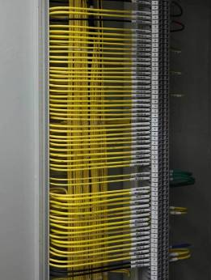
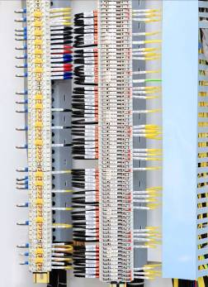

4-5-1网格接线方式局部 4-5-2线槽接线方式局部
（4）接线
a)电缆芯线两端编号必须核对正确，且已进行对线无误。
b)电缆芯线接入端子排时应按由下而上的施工方法，当芯线引至接入端子的对应位置是，将芯线从外至内水平地向端子排侧完成一个弧形状接入端子，并保证每条芯线的弧度大小一致。
c)对于螺栓式端子应剥除绝缘芯线，按顺时针方向弯圈，弯圈直径与螺栓相符，弯曲半径小于平面垫片半径，否则会导致螺栓的平垫不能压住弯圈的芯线。
d)对于多股软铜芯线，要压接针筒式线耳或线鼻子才能接入端子，采用的线耳或线鼻子应与芯线的规格、端子的接线方式及端子螺栓规格相配。
e)对于插入式接线端子，可直接将剥除护套的芯线插入端子，并紧固螺栓，注意剥除芯线外护套长度要与接入端子的深度一致。
f)芯线接入端子应套上线号管，电缆芯线标号应采用异型管或圆型白色塑料管，用专用标号打字机，并应将设备、电缆编号及端子号打印在芯线标号上方便查线，如：线芯端子号是B401，电缆编号是主变1B-112，则线路标号是“1B-112-B401”。
5.3.4备用芯、屏蔽处理及挂牌
a)每条电缆的备用芯要高出端子排最上端位置约250 mm ~300mm，以便回路修改增加接线时用。
b)备用芯的预留可以剪成统一长度，每根电缆单独垂直布置，备用芯端头宜采用热缩套管封堵处理。
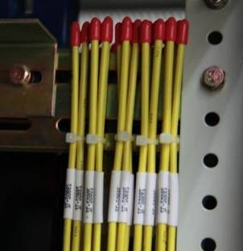
采用热缩套管
封堵处理，并
统一编号

图4-5-3电缆备用芯
c)屏蔽线接至接地铜排时，可以采用单独压接或两根压接的方式，但不宜超过两根。同一屏、箱、柜内屏蔽线接到接地铜排的方式应相同，屏蔽线所弯弧度应整齐一致。
d）二次电缆标志牌应采用专用的打印机进行打印，二次电缆标志牌中应标明编号、起点、终点和规格。形式为白底黑色，其尺寸如图4-5-4所示。
图4-5-4 二次电缆标志牌
e)二次电缆标志牌的绑扎可以宜采用细PV铜芯硬线（0.2mm²）等材料。二次电缆标志牌绑扎高度一致，排列整齐，牢固耐用。
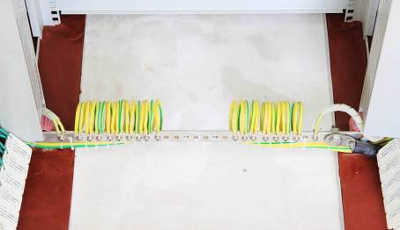
屏蔽线两根压接，弧度一致
与二次接地网相连
图4-5-5 屏蔽接地
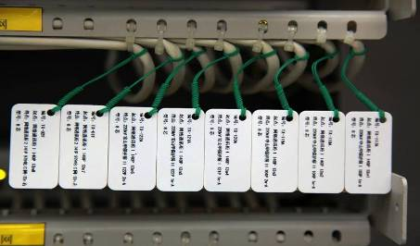
电缆牌绑扎高度一致，排列整齐，内容清晰耐用
图4-5-6电缆挂牌

5.4 样板图片
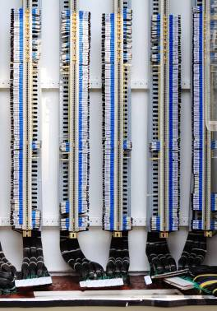
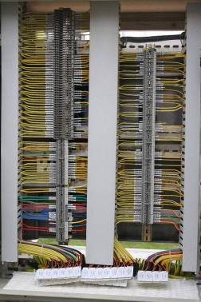

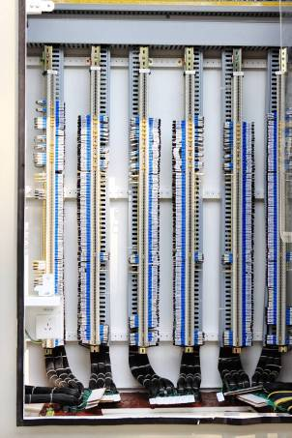

图4-5-7 GIS汇控柜接线 图4-5-8 端子箱接线

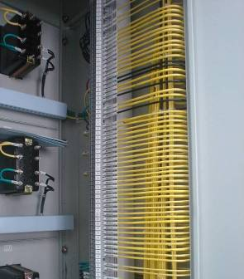
图4-5-9保护屏接线

5.5 主要引用标准
《电气装置安装工程 盘、柜及二次回路接线施工及验收规范》GB50171-1992
《电气装置安装工程 电缆线路施工及验收规范》GB 50168-1992
《电气装置安装工程实例检验及评定规程》DL/T5161.1-5161.17-2002
《南方电网工程施工工艺控制规范》Q/CSG11105-2008
《××公司电网建设“安全、优质、文明”样板工程标准》
《变电站安健环设施标准》Q/CSG 1 0001-2004
6二次接地网施工工艺
6.1 适用范围
220kV及以上变电站室内室外二次接地网，110kV变电站室内二次接地网。
6.2 设计要求
220kV及以上变电站内应敷设独立的二次接地网。该接地网全网均由截面不小于100mm²的铜排构成，分为室内和室外二次接地网（110kV变电站至少应敷设室内二次接地网）。二次接地网应满足一下要求（2007年反措）：
1）沿二次电缆沟道敷设专用铜排，贯穿主控室、继保室至开关场地的就地端子箱、机构箱及保护用组合滤波器等处的所有二次电缆沟，形成室外二接地网。该接地网在进入室内时，通过截面不小于100mm²的铜缆与室内二次接地网可靠连接，同时在室外场地二次电缆沟内，该接地网各末梢处分别用截面不小于50mm²的铜缆与主接地网可靠连接接地。开关场地的端子箱内接地铜排应用截面不小于50mm²的铜缆与室外二次接地网连接。
2）在主控室、继电器室屏柜下层的电缆室内，按屏柜布置的方向敷设首末端连接的专用铜排，形成继电器室的二次接地网。继电器室内的二次接地网经截面不小于100mm²的铜缆在控制室电缆夹层处一点与变电站主地网引下线可靠连接。
3）对于10kV保护下放于10kV高压室的，应在10kV高压室内的二次电缆沟中敷设截面不小于100mm²二次专用接地铜排，其末端在高压室内以截面不小于100mm²铜缆一点与变电站主地网引下线可靠连接，该铜排还应通过截面不小于100mm²铜缆与主控室、继电器室内二次接地网可靠连接，各10kV保护装置应用截面不小于4mm²的铜导线与该铜排可靠连接。
6.3 施工工艺要点及主要质量控制要点
（1）接地铜排不要求绝缘。
（2）室外二次接地网不可以首尾相连，否则当一次发生故障或者其他干扰侵入时，二次接地网中容易形成环流，会对连接在整个二次接地网上的的设备产生长时影响。
图4-6-1所示为室外二次接地网示意图。ad、be、cf分别代表室外电缆沟，在各末梢处，均用截面不小于50mm²的铜缆与主接地网D可靠连接接地；开关场地的端子箱内接地铜排P应用截面不小于50mm²的铜缆与室外二次接地网连接；该接地网在进入室内时，通过截面不小于100mm²的铜缆与室内二次接地网N可靠连接。
图4-6-1室外二次接地网示意图

（3）图4-6-2所示为室内二次接地网示意图。不妨设有3排保护屏，图中ad、be、cf分别代表此3排保护屏下电缆室内按屏柜布置的截面不小于100mm²的接地铜排，各保护屏内的铜排网P通过截面不小于50mm²的铜缆于a点处与室内二次接地网一点相连；室内二次接地网d处一点经截面不小于100mm²的铜缆与室外二次接地网G相连；整个二次接地网铜排网通过控制室电缆夹层处f一点经截面不小于100mm²的铜缆与变电站主地网引下线D可靠连接。
图4-6-2 室内二次接地网示意图
6.4 样板图片
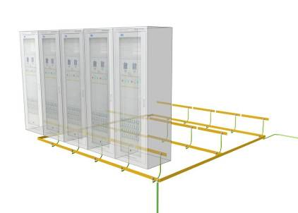
与室外地网相连
与二次屏内接地铜排相连
与主地网
相连
图4-6-3 室内二次接地网效果图
6.5 主要引用标准
《广东省电力系统继电保护反事故措施及释义》（2007版）

第五章 变电站二次设备施工工艺
1 直流装置与蓄电池组施工工艺
1.1 适用范围
直流配电装置、直流充电装置、免维护蓄电池组安装及试验。
1.2 设计要求
（1）直流盘柜的安装见屏柜安装施工工艺章节。
（2）蓄电池一般安装在厂家提供的支架上或盘柜里。支架的安装按照厂家提供的图纸进行，支架要求固定牢靠，水平误差小于±5mm。
（3）蓄电池的安装顺序必须按照设计图纸或厂家图纸及提供的连接排（线）情况进行合理布置，蓄电池应排列一致、整齐，放置平稳。蓄电池组安装应平稳，间距均匀，高低一致，排列整齐。
1.3 施工工艺要点及主要质量控制要点
（1）核对设计的施工图和厂家提供的图纸，进行直流系统内部连接线的敷设和接线工作，包括交流输入电源、柜之间的母线连接、信号线的连接、柜与蓄电池的连接线、直流接地选线采样线的连接等。
（2）直流系统内的连接线的安装接线工艺符合规范要求，排列整齐、工艺美观。
直流母线及蓄电池出线电缆相色标色，正极标红色负极标蓝色。蓄电池组正、负极引出线电缆不应直接连接到蓄电池极柱上，应连接到蓄电池架上的过渡接线板上。
（3）连接线安装前，首先要确认蓄电池输入熔丝处于拉开状态，以免带负载接入或发生短路现象。
（4）利用连接排（线）将蓄电池组的各级电池连接起来，搭接处清洁后涂电力复合脂，并用力矩扳手紧固。适用的扳手等工具要求绝缘，以免发生短路现象。
（5）在蓄电池连接的同时，将单体电池的采样线同步接入，接入前首先要确认采用装置侧已接入，以免发生短路现象。采样线要求排列整齐，接线工艺美观。蓄电池需进行编号，编号清晰，齐全。
（6）安装结束后盖上蓄电池上部或蓄电池盖子上的绝缘盖，避免导线外露。
（7）确认蓄电池组安装结束，单体电池的采样装置开通并运行正常，能监测到整组及单体电池的电压，合上蓄电池组的充电熔丝，对电池进行充电。
（8）对于免维护蓄电池现场只进行电池容量的校核工作，以0.1×C10的恒定放电电流进行放电，放电的容量不得低于10h率放电容量的95%。对放电过程中不合格的电池应进行更换；电池更换后需再次进行放电容量的校核工作。
（9）对放电过程不合格的电池应进行更换；电池更换后需再次进行放电容量的校核工作。
（10）蓄电池室的窗户应采取遮光措施，以免阳光直射蓄电池。
（11）蓄电池架应设有保护接地，接地处应由防锈措施和明显标志。
1.4 样板图片
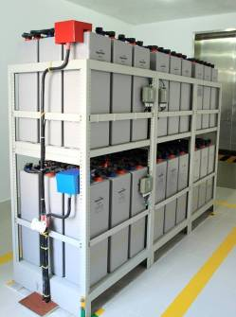
图5-1-1 蓄电池组示例
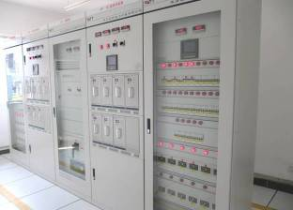

图5-1-2 直流屏示例
1.5 主要引用标准
《电气装置安装工程 盘、柜及二次回路接线施工及验收规范》GB50171-1992
《电气装置安装工程 电缆线路施工及验收规范》GB50168-1992
《电气装置安装工程 蓄电池施工及验收规范》 GB50172-1992
《电气装置安装工程质量检验及评定规程》DL/T5161.1~5161.17-2002
《南方电网工程施工工艺控制规范》Q/CSG11105-2008
《××公司电网建设“安全、优质、文明”样板工程标准》
2屏、柜（端子箱）安装施工工艺
2.1适用范围
变电工程各类配电屏、保护屏、直流屏、端子箱和成套柜安装。
2.2设计要求
（1）屏柜基础型钢的安装应符合下列要求：
项目 | 允许误差
项目 | mm/m | mm/全长
不直度 | ＜1 | ＜5
水平度 | ＜1 | ＜5
位置误差及不平行度 |  | ＜5
（2）端子箱（检修箱）基础按施工图要求及每列端子箱在同一轴线上。
（3）盘、柜单独或成列安装时，其垂直度、水平误差以及盘、柜面偏差和盘、柜间接缝的允许偏差应符合下列要求：
项目 |  | 允许偏差（mm）
垂直度（每米） |  | ＜1.5
水平偏差 | 相邻两盘顶部 | ＜2
水平偏差 | 成列盘顶部 | ＜5
盘面偏差 | 相邻两盘边 | ＜1
盘面偏差 | 成列盘面 | ＜5
盘间接缝 |  | ＜2
（4）基础型钢安装后，其顶部宜高出抹平地面10mm。基础型钢应有两点明显与主地网的连接。
（5）保护屏柜下部应设有截面不小于100mm²接地铜排，屏上设有接地端子，并用截面不小于4mm²的多股铜线连接到该接地铜排上，接地铜排应用截面不小于50mm²的铜缆与保护室内的二次接地网相连。装设静态保护的保护屏间应用专用接地铜排直接连通，各行专用接地铜排首末端同时连接，然后在该接地网的一点经铜排与控制室接地网连通。
2.3施工工艺要点及主要质量控制要点
（1）屏、柜（端子箱）检查：应在正式安装前，对屏柜（端子箱）进行外观和内部附件的检查。确保交付安装的屏柜（端子箱）外观无破损、内部附件无移位和损伤。根据装箱清单，检查设备及其备品等是否齐全；对照设计图纸，核对设备的规格、型号、回路布置等是否符合要求。厂家资料及备品备件应保管好并做好登记。
（2）屏柜进入户内应采取适当防护措施对门、窗、和地面等成品进行保护。户内运输宜采用液压铲车或专用小车等机械。
（3）户内屏柜固定不宜与基础型钢焊死，固定方法如下：
a、压板固定法：在基础型钢上点焊螺栓，用小压板及螺母把屏柜固定。
b、螺丝固定法：在平放的基础型钢上钻一个固定螺丝的直径孔，然后再攻丝，再拧入螺丝加以固定。新建工程应采用螺丝固定法。
（4）户外端子箱基础上如无预埋型钢，可采用膨胀螺栓固定。
（5） 端子箱（检修箱）安装可先从场地的第一个间隔调整好，再以第一面端子箱（检修箱）为标准调整以后各面端子箱（检修箱）。整个场地端子箱（检修箱）应成一列，屏面整齐。
（6）可开启的门，应用截面积≥4mm²的多股黄绿软铜线与接地的金属构件可靠接地。
（7）屏内配线见电缆二次接线施工工艺章节。
（8）二次屏标志牌：二次屏标志牌的编号可选用XXP的形式，其中“XX”为设计编号，形式为白底红字，其尺寸和标准色如图5-2-1所示。
图5-2-1二次屏标志牌
2.4样板图片
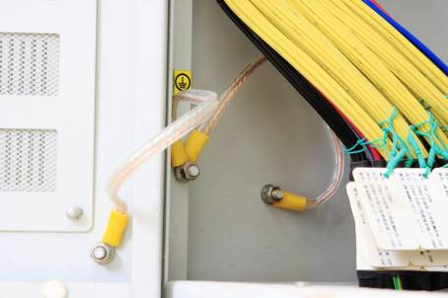
图5-2-2 门接地线
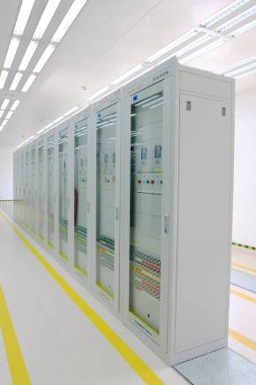
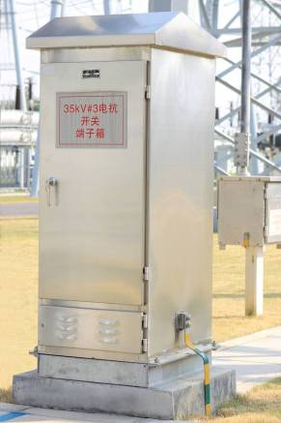

图5-2-3 屏柜示例 图5-2-4 端子箱示例

2.5主要引用标准
《电气装置安装工程 盘、柜及二次回路结线施工及验收规范》GB50171-1992
《电气装置安装工程 电气设备交接试验标准》 GB50150-1991
《电气装置安装工程质量检验及评定规程》 DL/T516101~5161.17-2002
《南方电网工程施工工艺控制规范》Q/CSG11105-2008
《××公司电网建设“安全、优质、文明”样板工程标准》
《变电站安健环设施标准》Q/CSG 1 0001-2004
3 计算机监控装置施工工艺
3.1 适用范围
计算机监控系统施工。
3.2 设计要求
（1）监控系统屏柜安装施工工艺见屏柜安装施工工艺要求。
（2）监控系统屏柜内二次线施工工艺见电缆二次接线施工工艺。
3.3 施工工艺要点及主要质量控制要点
（1）安装间隔层和站控层设备的继电器室、计算机室、主控制室等建筑物应局部防尘、防潮、防噪声、防强电磁干扰和静电干扰的措施，并符合防火标准要求。
（2）布置在主控制室内控制台上的操作员站、微机五防工作站应和视频监控系统、调度台灯相互协调布置、放置整齐。控制台的走线孔洞必须根据各设备的布置进行合理预留。
（2）采用铜芯屏蔽双绞线作为物理连接：一般均在户内、短距离的情况下使用，敷设是应放置在同一层电缆层架上的同一位置，并且应编排整齐后绑扎在一起。若在户外敷设时，并要是应在电缆沟内进行穿管敷设。
（3）采用光纤作为物理连接：在户内敷设时，可采用无铠装的光缆或光纤；采用光纤时，必须采取穿管或专用封闭桥架等有效地防损伤保护措施。户外敷设是宜采用带铠装的光缆，当采用无铠装护套的光缆是，也应采用有效地防损伤保护措施，必要时应在电缆沟内进行穿管敷设。
（4）GPS天线安装在建筑物的屋顶，放置的位置要求不间断的接受信号，不宜放置在屋顶的某个角落里，GPS底座安装固定牢固，线缆进入建筑物应有护管固定，通过电缆支架进入屏柜。
（5）与主控制室内控制台上的操作员站、微机五防工作站等相连接的线缆，在活动地板下敷设是应设置一个统一的路径，排列整齐，绑扎牢固，可以沿地面敷设，也可以利用桥架敷设。在相对应的预留走线孔洞处进行分别绑扎后引入控制台，绑扎整齐、不应交叉。控制台内尾线应规范整齐。
（5）监控系统的调试应按照设计图纸、技术协议及有关规程进行。主要包括数据库的建立和维护、数据的采集和处理、就地和集中控制操作、防误操作功能的试验、电压和无功的调节和控制、同期试验、时钟同步功能的调试、画面的生成和显示、电能量的采集、远动功能调试等。
3.4 样板图片
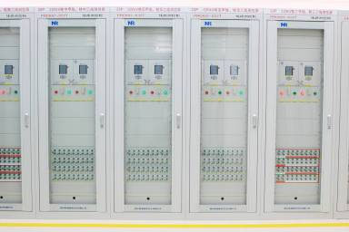

图5-3-1 测控屏
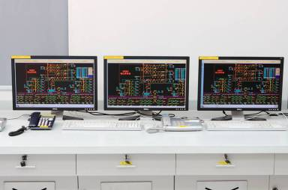
图5-3-2 监控工作台
3.5 主要引用标准
《电气装置安装工程 盘、柜机二次回路接线施工及验收规范》GB 50171-1992
《电气装置安装工程质量检验及评定规程》 DL/T5161.1~5161.17-2002
《南方电网工程施工工艺控制规范》Q/CSG11105-2008
《××公司电网建设“安全、优质、文明”样板工程标准》

4 变电站视频及环境监控系统施工工艺
4.1 适用范围
视频及环境监控屏柜、摄像机、环境监控设备及线缆的安装。
4.2 设计要求
（1）视频及环境监控的安装见屏柜安装施工工艺章节。
（2）在满足监视目标视场范围要求的条件下，摄像机安装高度：室内离地不宜低于2.5m；室外离地不宜低于3.5m。
（3）视频及环境监控设备应安装在安全净距之外，设备的安装、运行、施工、维护等不得影响变电站的其他设备的运行及维护。
（4）摄像机外壳、场地设备箱及摄像机立杆等应进行良好接地。
（5）摄像机设备箱的统一尺寸为200×400×500mm（深×宽×高），安装高度为离地1.5m，构架的设备箱采用抱箍固定，墙壁的设备箱采用壁挂式安装。
4.3 施工工艺要点及主要质量控制要点
（1）视频及环境监控系统的所有设备有统一编号、字迹清晰、不易擦除，编号与图纸一致。
（2）摄像机及其配套装置，如镜头、防护罩、支加要、雨刷等，安装应牢固，运转应灵活，应注意防破坏，并与周边环境相协调。
（3）各类探测器的安装应根据所选产品的特性警戒范围要求和环境影响等确定设备的安装点位置和高度。
（4）红外对射等周界入侵探测器的安装应能保证防区交叉避免盲区并应考虑使用环境的影响，探测器底座和支架应固定牢固。
（5）门禁读卡器等各类识读装置以及摄像机、门禁等的电源箱的安装高度离地不宜高于1.5m，安装应牢固。
（6）信号线和电源线分别引入，外露部分用软管保护，并不影响摄像机的转动；线缆放入线槽、线管内时，其长度应留有20%的余量。
（7）所有线缆不得剥接，走线必须安全、可靠、规范、合理、美观，接线端要留有适当余量，不得拉紧；线缆、线束需弯曲时，视频电缆的弯曲半径不得小于其直径的20倍，光纤的弯曲半径不得小于其直径的15倍。
（8）线缆敷设应尽量利用站内电缆沟、架，在电缆沟内敷设时，不得与一次电缆同层敷设；线缆宜采取穿管暗敷或线槽的敷设方式，当线路附近有强电磁场干扰时，电缆应在金属管内穿过。
（9）设备箱尺寸及设备箱内设备布置如图5-4-1、5-4-2所示，电源空开、避雷器、接线端子、电源适配器、光端机等应通过卡扣方式固定在导轨上，光纤熔接盒通过螺丝钉固定于箱体背板，穿管预留的线缆应绕成直径为200mm的圆环并固定于设备箱的门板上。

5-4-1 设备箱箱体尺寸图

5-4-2 设备箱设备布置图
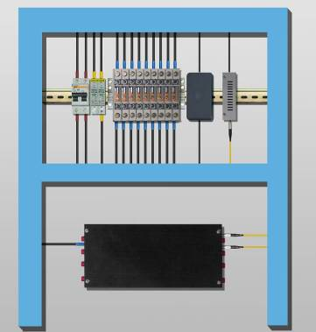
4.4 样板图片

图5-4-3 设备箱设备布置效果图

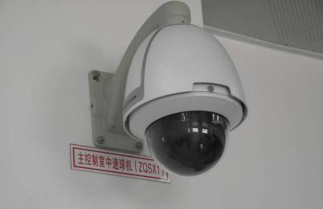

图5-4-4 室内球机
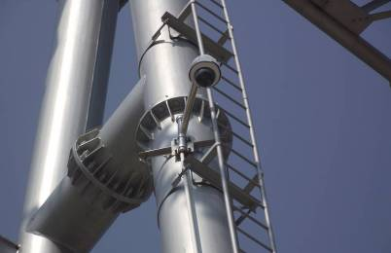

图5-4-5 室外球机
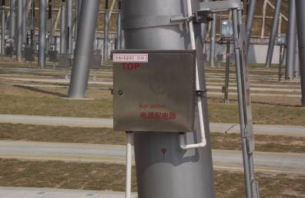

5-4-6摄像机电源箱
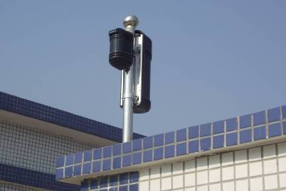

图5-4-7 红外对射
4.5 主要引用标准
《电气装置安装工程 盘、柜及二次回路接线施工及验收规范》GB50171-1992
《电气装置安装工程 电缆线路施工及验收规范》GB50168-1992
《安全防范工程技术规范》GB50348-2004
《电气装置安装工程质量检验及评定规程》DL/T5161.1~5161.17-2002
《××变电站视频及环境监控系统技术规》S.00.00.05/Q106-0001-0909-6098
《××公司电网建设“安全、优质、文明”样板工程标准》

第六章 变电站通信设备及线缆施工工艺
1 通信设备安装施工工艺
1.1 适用范围
各类配电屏、电源屏、设备屏、配线屏等通信设备安装。
1.2 设计要求
（1）对于独立通信机房，地面宜采用抗静电水磨石地面或不产生尘埃和静电的材料，屏柜底部应留有对称的四个直径Ø为8～12mm的安装固定用螺钉孔用于固定地面； 对于安装在继电保护室内的通信屏柜，屏柜与预埋槽钢进行螺栓连接。
（2）通信机房内通道与设备间的距离符合下列规定：
两相对机柜之间距离>=1.2m；
机柜侧面距墙>=1.0m；
主通道净宽>=1.5m；
（3）在通信机房内应敷设专用的环形接地网，并与变电站的主接地网有不少于两点的可靠连接。接地网一般采用不小于90mm²的铜排或120mm²的扁钢。
（4）在通信机房的屏位下应敷设专用的环形接地网，并与变电站的主接地网有不少于两点的可靠连接。接地网一般采用不小于90mm²的铜排或120mm²的扁钢。
1.3 施工工艺要点及主要质量控制要点
（1）利用螺栓将屏柜和地面牢固连接，其垂直和水平偏差应满足规范要求。垂直度<1.5 mm；盘间接缝<2 mm；对水平偏差：相邻屏<2 mm、成列<5 mm；对盘面偏差：相邻屏<1 mm、成列<5 mm。
（2）屏柜安装结束，将各屏柜内的设备进行检查、安装。按照各屏柜的设备布置图安装子架、插件、网管等，插件安装位置正确、接触良好、排列整齐。
（3）屏柜上的各种零件不得脱落或碰坏，漆面不应有脱落及划痕，各种标志应完整、清晰。
（4）各类配线架面板布置应符合设计，位置正确，排列整齐，标志齐全。安装在墙上配线盒的安装螺丝必须拧紧，面板应保持在一个平面上，平整美观。
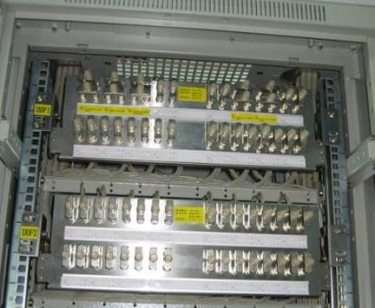
图6-1-1 DDF配线架

2 通信电源安装施工工艺
2.1 适用范围
通信用直流配电装置、直流充电装置、免维护蓄电池组安装及试验。
2.2 设计要求
（1）直流配电柜及充电柜的安装见通信设备安装施工工艺章节。
（2）变电站的蓄电池采用支架安装。支架的安装按照厂家提供的图纸进行，支架要求固定牢靠，水平误差小于±5mm。
（3）蓄电池的安装顺序必须按照设计图纸或厂家图纸及提供的连接排（线）情况进行合理布置，蓄电池应排列一致、整齐，放置平稳。蓄电池组安装应平稳，间距均匀，高低一致，排列整齐。
2.3 施工工艺要点及主要质量控制要点
（1）通信电源系统到货设备的配置应符合设计及规范要求，包括交流电源、高频开关、监控模块、蓄电池等。
（2）蓄电池的机架安装牢固、蓄电池排列整齐、安装牢固，蓄电池应有编号。
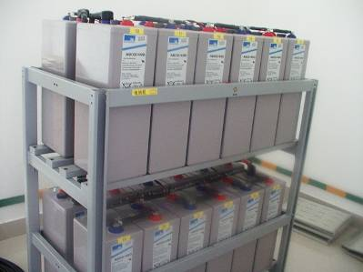
图6-2-1 蓄电池安装
（3）蓄电池的安全阀完好，蓄电池之间的连接排安装牢固、连接线的搭接面涂电力脂，螺栓的紧固力矩符合说明书或规范要求。
（4）免维护蓄电池的放电容量不低于额定容量的95%或不低于厂家的要求。
（5）通信系统直流电源的正极在电源侧和通信设备侧均应接地，负极在电源侧、通信设备侧应接压敏电阻。
（6）每个通信设备的电源应相对独立，应设独立的开关和熔丝，严禁多机共用。

3 通信电缆安装施工工艺
3.1 适用范围
音频电缆、网络电缆、站内光缆、高频电缆等通信电缆的敷设施工。
3.2 设计要求
（1）缆线的弯曲半径应符合下列规定：
a）非屏蔽4对对绞电缆的弯曲半径应至少为电缆外径的4倍。
b）屏蔽4对对绞电缆的弯曲半径应至少为电缆外径的8倍。
c）主干对绞电缆的弯曲半径应至少为电缆外径的10倍。
d）站内全非金属管道光缆的允许的弯曲半径(mm)，静态：20倍光缆直径；动态：15倍光缆直径。
（2）缆线间的最小净距应符合设计要求：
a）电力电缆、信号缆线应分隔布放，并应符合下表的规定。
表 信号电缆与电力电缆最小净距
条件 | 最小净距(mm)
条件 | 380V<2kV·A | 380V2～5kV·A | 380V>5kV·A
信号电缆与电力电缆平行敷设 | 130 | 300 | 600
有一方在接地的金属槽道或钢管中 | 70 | 150 | 300
双方均在接地的金属槽道或钢管中② | 10① | 80 | 150
注：①当380V电力电缆<2kV·A，双方都在接地的线槽中，且平行长度≤10m时，最小间距可为10mm。
②双方都在接地的线槽中，系指两个不同的线槽，也可在同一线槽中用金属板隔开。
b）建筑物内电缆暗管敷设与其他管线最小净距见下表的规定。
表4.3.1-2综合布线缆线及管线与其他管线的间距
管线种类 | 平行净距(mm) | 垂直交叉净距(mm)
避雷引下线 | 1000 | 300
保护地线 | 50 | 20
热力管(不包封) | 500 | 500
热力管(包封) | 300 | 300
给水管 | 150 | 20
煤气管 | 300 | 20
压缩空气管 | 150 | 20
（3）屏蔽电缆的屏蔽层端到端应保持完好的导通性。

3.3 施工工艺要点及主要质量控制要点
（1）在通信室内使用的宜采用无凯装的屏蔽电缆，在通信室外使用的可以采用带凯装的通信电缆，也可以采用不带铠装的通信电缆。站内的光缆不应有金属护套。
（2）高频电缆、音频电缆、光缆等通信用电缆在变电站内一般沿电缆沟敷设。电缆沟至设备之间采用金属保护管进行保护。
（3）在电缆沟内敷设的无凯装的通信电缆和光缆应采用非金属保护管进行保护，以免损伤。
（4）电缆的敷设应平直、整齐、美观，尽量避免交叉，电缆或非金属保护管应固定牢固。
（5）高频电缆两端的金属编织层分别与载波机和结合滤波器的接地回路端子相连接，并应接地。
（6）建筑物综合布线：电话插座和信息插座统一安装于距离地面30cm处，电话分线盒安装于距离地面2m处。分线盒内缆线应有余量以适应终接、检测和变更。
（7）光缆在光配架、门型构架的接续盒内的熔接可靠，光缆固定牢固。光缆终端的芯线应放置在光纤盒内或用软质的保护管引入光纤盒。光纤应顺直，无扭绞现象。
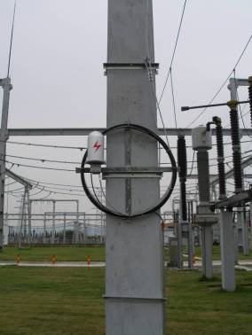
图6-3-1 光缆接续、固定、敷设

（8）音频电缆在音频配线架上利用专用工具按照规定的颜色顺序接入，接线可靠。其芯线和屏内跳线均绑扎整齐，走向符合要求，松紧适度。音频接口的保护器接触良好。音频电缆在设备侧接线应通过端子或专用的转接盒进行转接，然后接入电话机或保护设备等。
（9）同轴电缆与电缆插头的焊接牢固、接触良好，插头的配件装配正确牢固。剥开的长度与插头相适合，剥开处采用热缩管进行保护。
（10）通信设备内的其余二次电缆、通信线、屏内跳线等安装牢固、整齐美观，符合接线工艺要求。
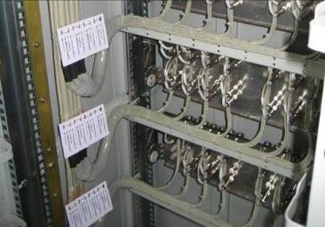
图6-3-2 DDF配线架背面接线

（11）电缆的屏蔽层应两端接地。对于铠装电缆，在进入机房前，应将铠带和屏蔽同时接地。
（12）引入机房的音频电缆的备用芯应在配线架上接地。
（13）缆线两端应贴有标签，应标明编号，标签书写应清晰、端正和正确。标签应选用不易损坏的材料；
4 通信机房走线架安装施工工艺
4.1 适用范围
通信机房内屏柜上方走线架的敷设施工。
4.2 设计要求
（1）走线架一般沿屏柜位置正上方布置，走线架通过标准连接件与机房的地面、墙面、天花连接成一个整体。
（2）走线架净空高度不小于2300mm，走线架宽度与设备机柜深度相同。
（3）主走线架采取分层或间隔的结构，达到信号线与电源线分开放置的目的。
（4）走线架采用铝合金或镀锌钢材制造，符合国家或电信行业定型标准，并要求配件是该系列标准件。
（5）铜排采用50mm×5mm的紫铜质材料，并在走线架内侧靠边敷设；接地铜排应每隔300mm预留1个直径大于8mm的孔洞。
4.3 施工工艺要点及主要质量控制要点
（1）桥架的安装位置应符合设计，左右偏差不应超过50mm。
（2）桥架水平度每米偏差不应超过2mm。
（3）垂直桥架应与地面保持垂直，垂直度偏差不应超过3mm。
（4）桥架截断处及两桥架拼接处应平滑、无毛刺。
（5）吊架和支架安装应保持垂直，整齐牢固，无歪斜现象。
（6）桥架各段之间应保持连接良好，安装牢固。
（7）接地铜排四个角与机房环行地网四点连接，所有铜排之间的连接处或铜排与机房接地的连接处必须可靠连接。采用螺栓连接时，连接处必须用2粒以上的螺栓紧固，同时在连接处涂导电橡胶；
（8）接地铜排与机房地网连接处需涂上黄绿相间的油漆。

